# UNIVERSIDAD NACIONAL FEDERICO VILLARREAL

# FACULTAD DE INGENIERÍA INDUSTRIAL Y SISTEMAS

# ESCUELA PROFESIONAL DE INGENIERÍA DE SISTEMAS



**TAREA SEMANA 12**

**PRESENTADO POR:**

* Moza Reyes Cesar Oswaldo - COD: 2019002353

**MATERIA:**

PROGRAMACION APLICADA 2

# DOCENTE:

DR. PETRLIK AZABACHE IVAN CARLO

1. En el proyecto proporcionado de nombre **PROYECTOPHPWEBDEEVALUACIONPARAEMPEZAR ( Drive :** [**https://unfvpe-my.sharepoint.com/:f:/g/personal/ipetrlik_unfv_edu_pe/Eq-RPm5WhjVLqBFaO_jtJpkBrcGFOWtAeWVjZ_rGsApn-A?e=hdclsw**](https://unfvpe-my.sharepoint.com/:f:/g/personal/ipetrlik_unfv_edu_pe/Eq-RPm5WhjVLqBFaO_jtJpkBrcGFOWtAeWVjZ_rGsApn-A?e=hdclsw)

**)**  el funcionamiento de la aplicación hasta el momento es de la siguiente manera :

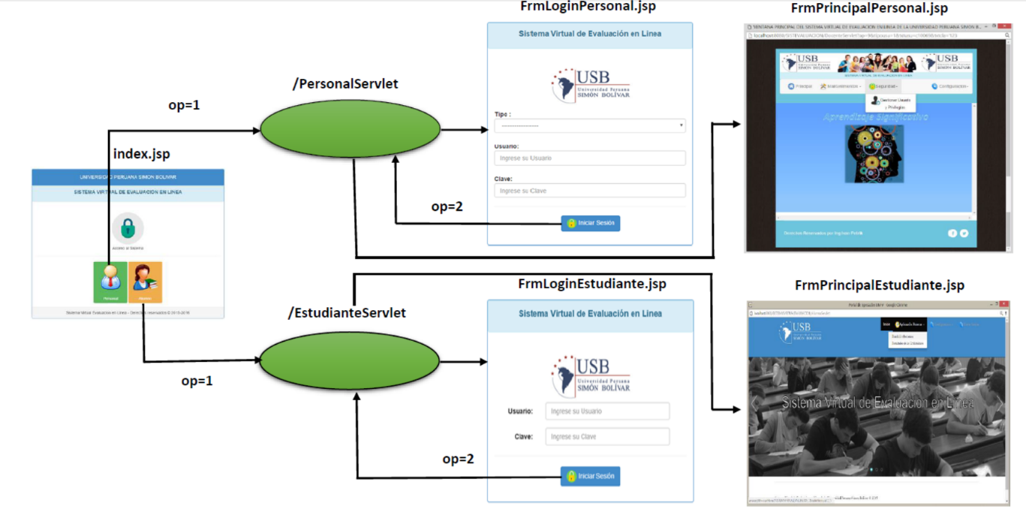

Sin embargo, la aplicación va el respectivo logueo tanto en la parte del Personal y del estudiante no está validado a través de la base de datos, se propone el siguiente modelo de base de datos que a continuación vamos a proponer:

**MODELO DE BASE DE DATOS PROPUESTO**

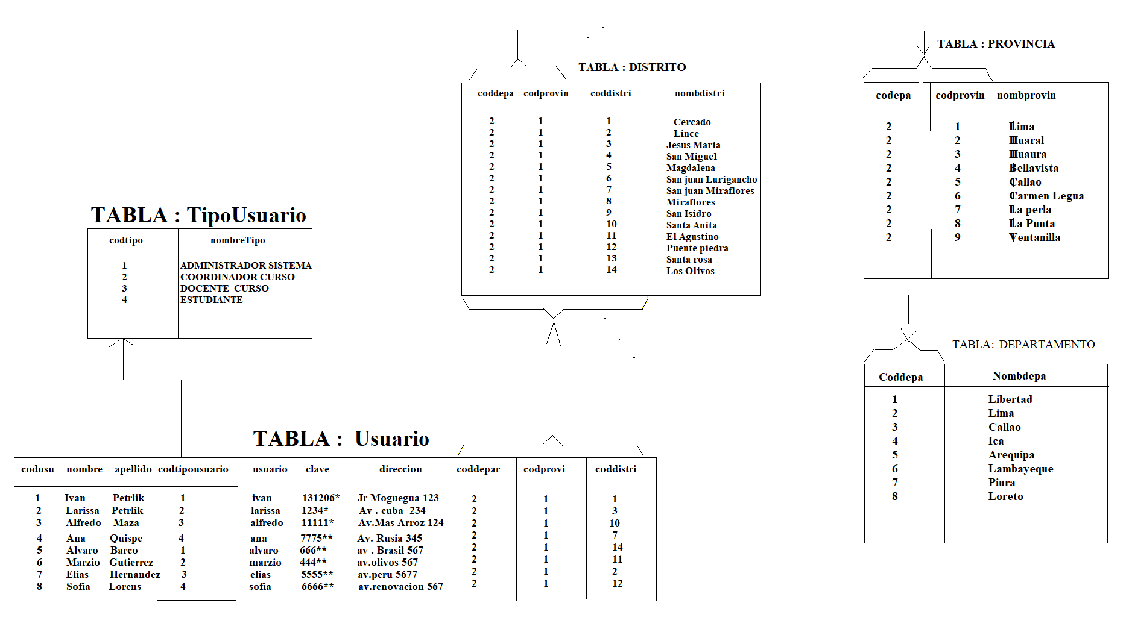

Usted va a implementar con SQL (Lenguaje de definición de datos) el siguiente modelo de base de datos.

La aplicación te debería de permitir elegir el acceso entre el personal administrativo y académico y el respectivo estudiante a través de la siguiente pantalla:

1. **ACCESO A PERSONA ADMINISTRATIVO Y ACADEMICO**

**Paso 1:** Elegir el tipo de usuario

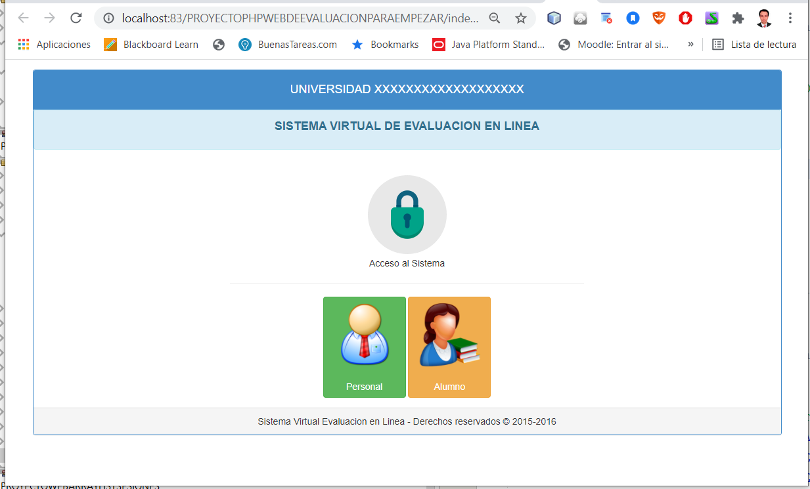

**CLIC**

**Paso 2:** Se muestra esta pantalla de login de acceso al sistema del personal administrativo y académico en las cuales se debe de elegir a través de un combobox el tipo de usuario (Administrador Sistema = 3, Coordinador Curso =2, Docente Curso=1), en este caso se elige el docente curso.

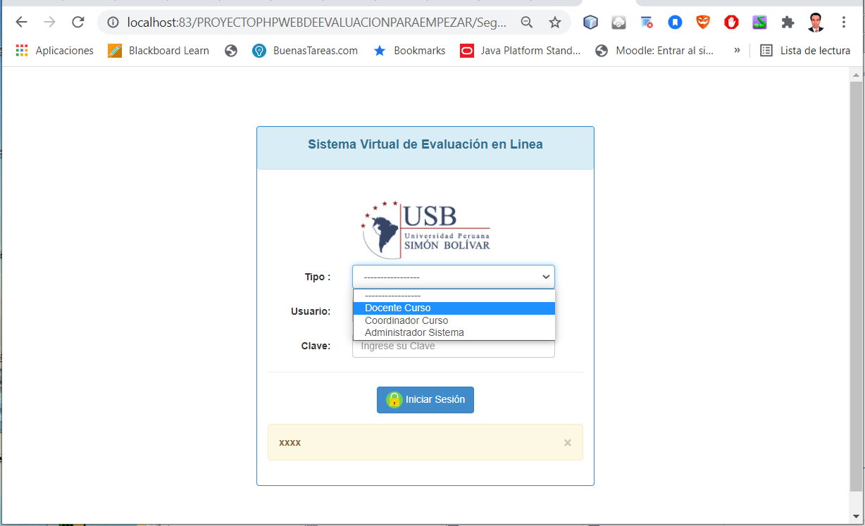

Paso 3: Luego seleccionado el Docente Curso ahora se tiene que ingresar el usuario ( larissa ) y clave (1234*)y presionar el botón Iniciar Sesión.

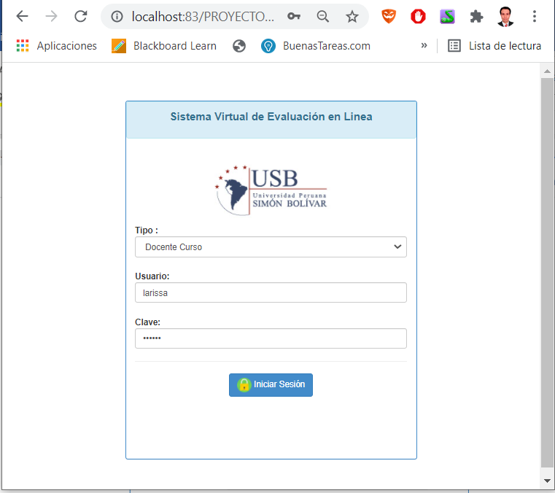

Ahora la visualización de las opciones o funcionalidades dependerá del tipo de usuario en la cual se ha elegido que a continuación vamos a mostrar:

**Docente Curso**

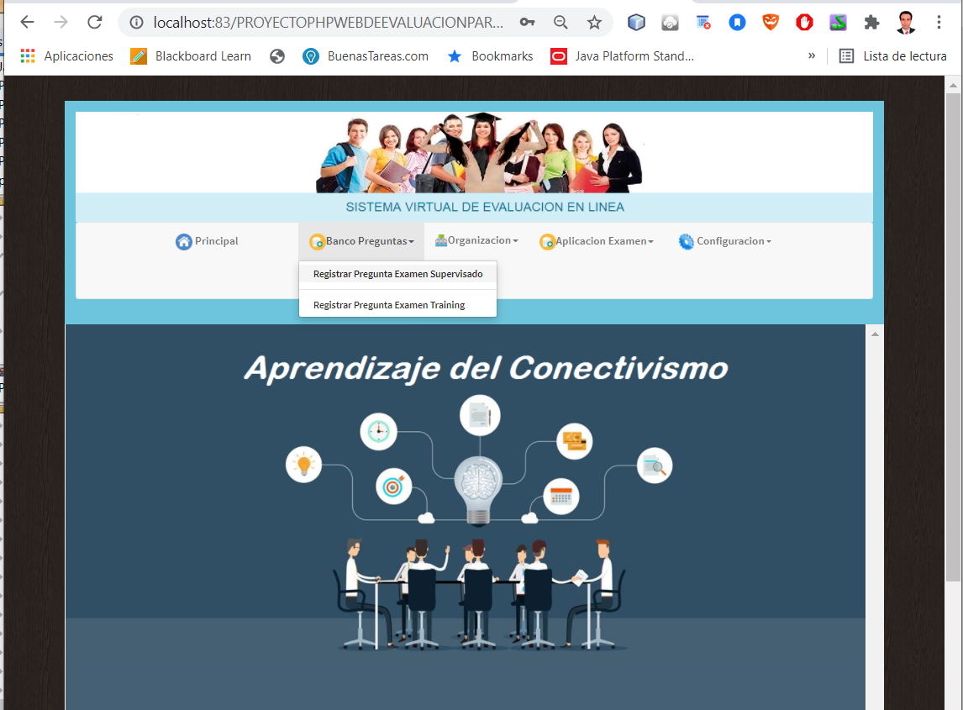

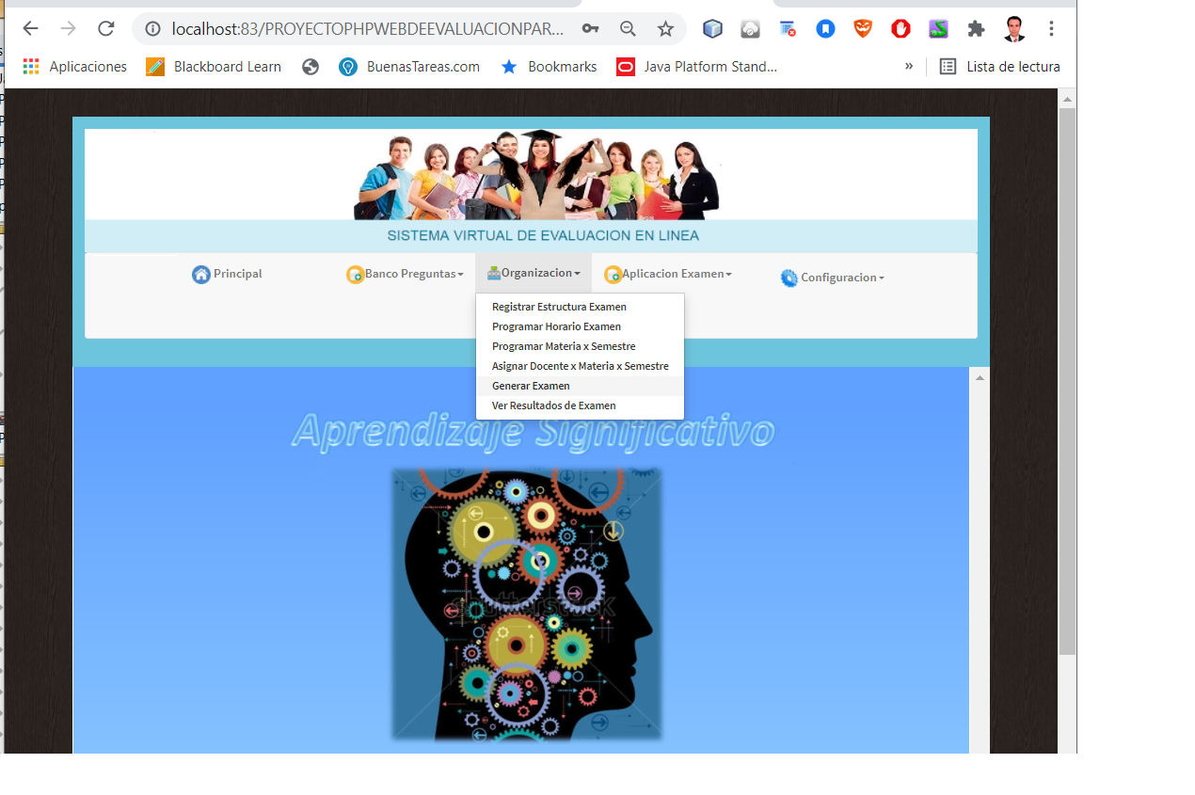

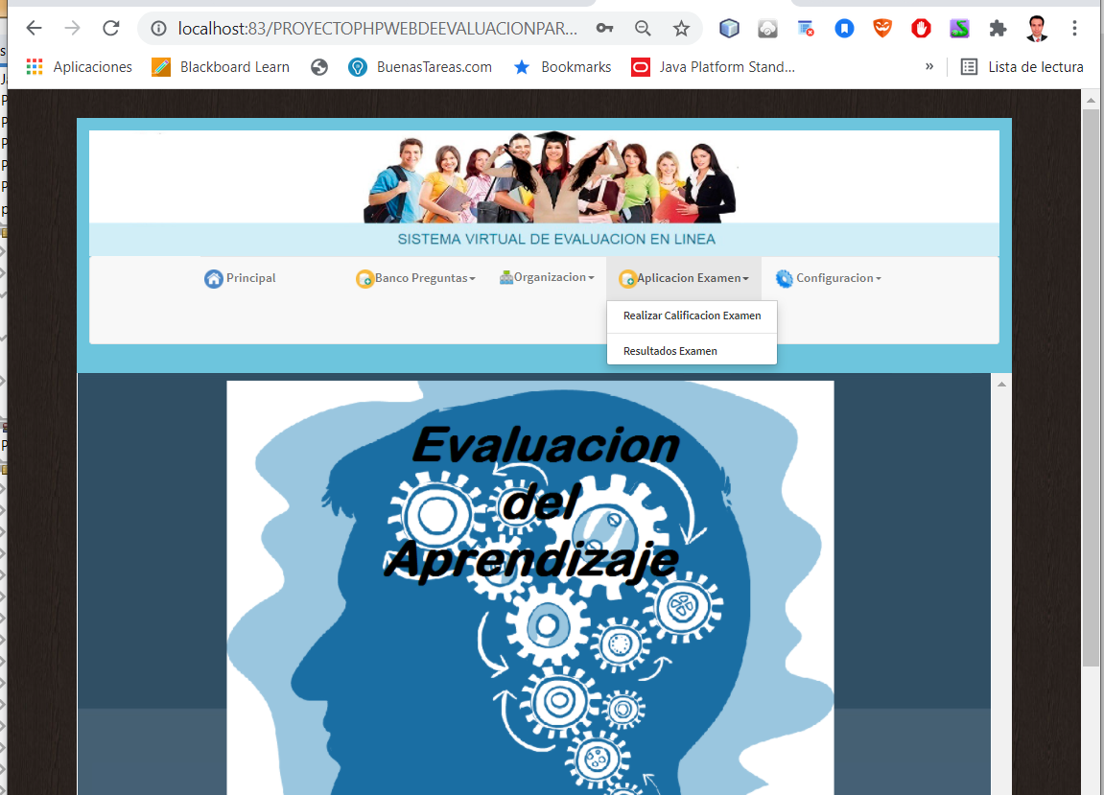

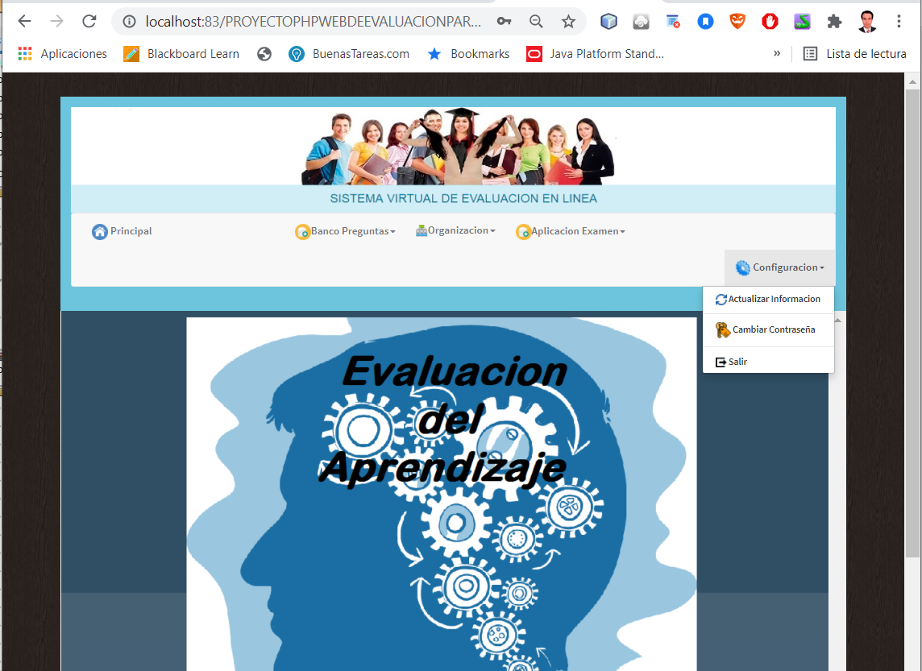

**Administrador Sistema**

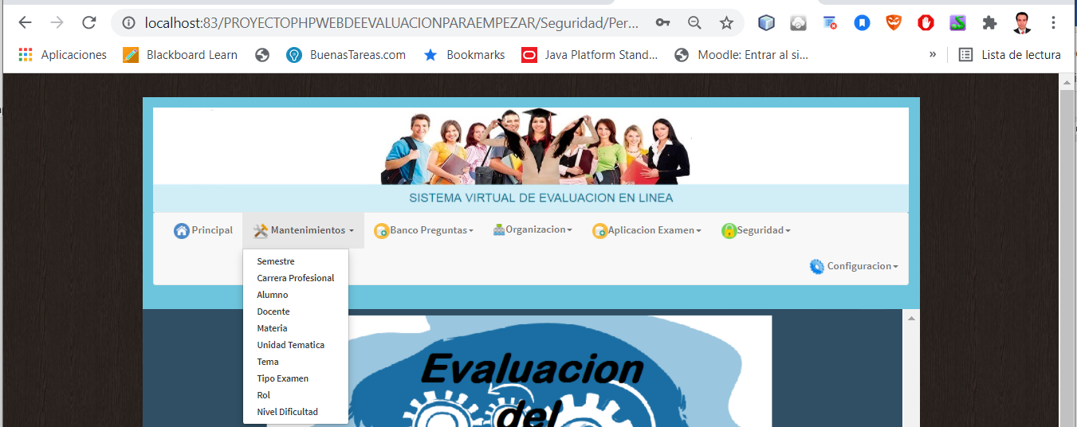

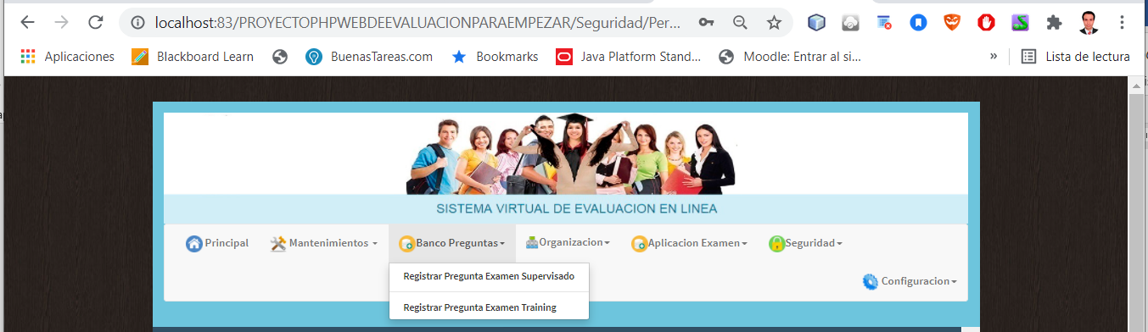

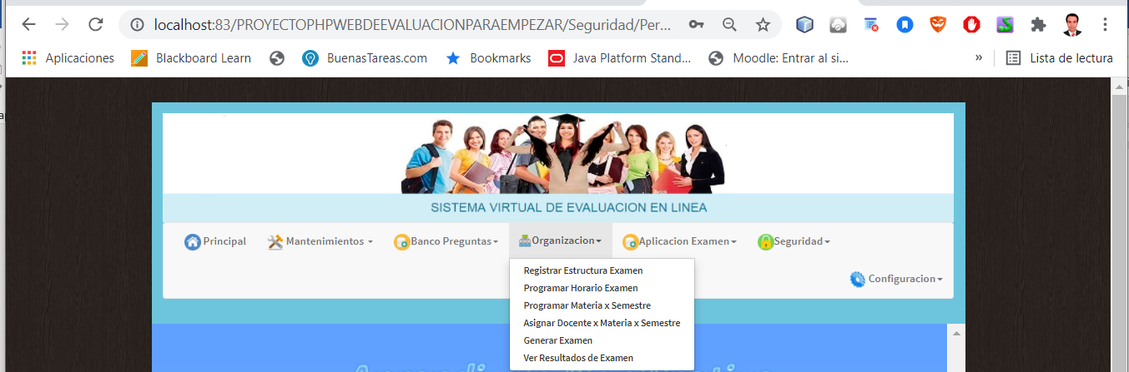

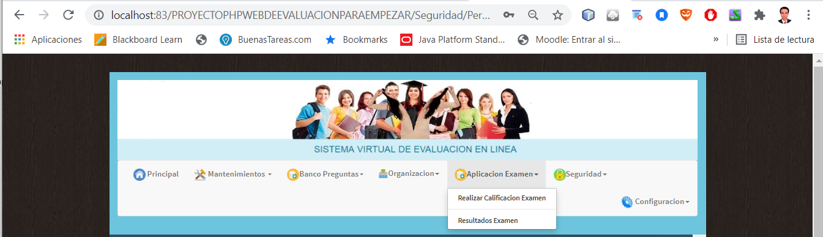

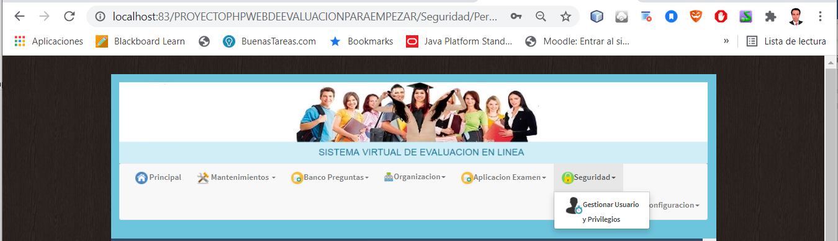

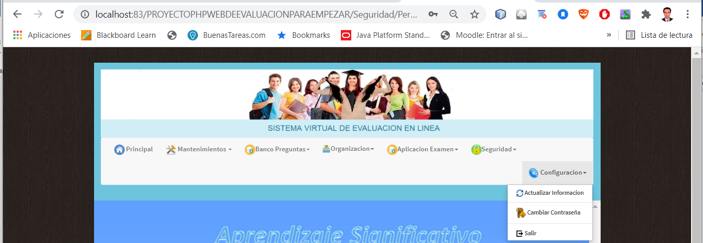

**Coordinador Curso**

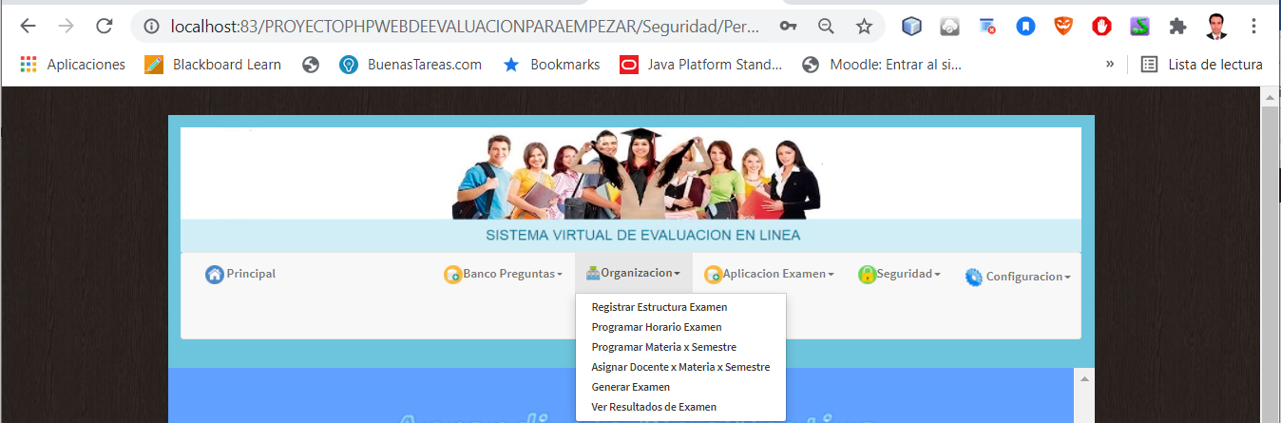

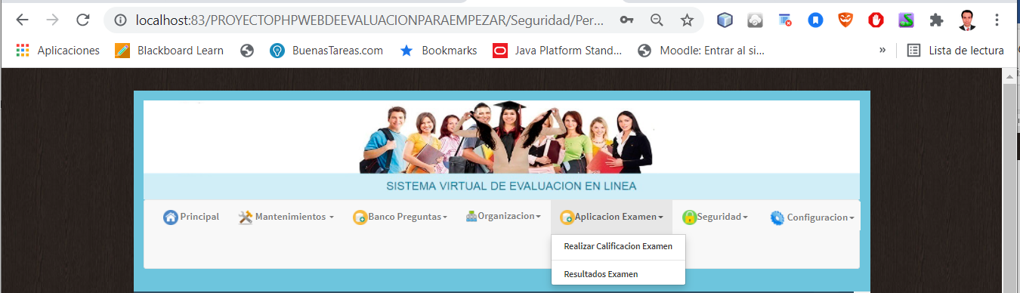

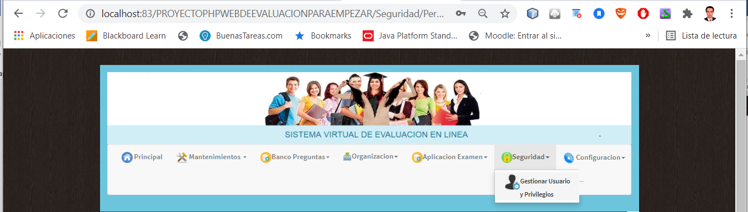

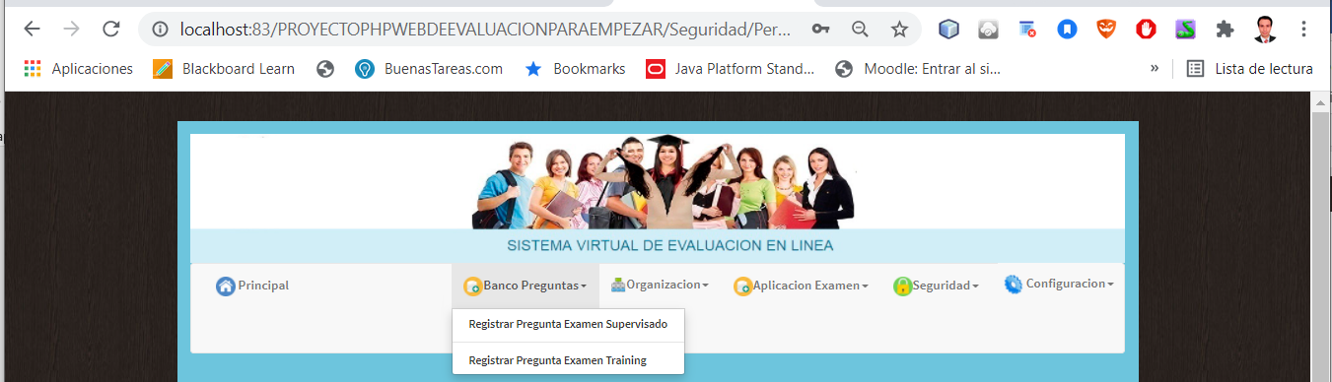

Ahora si en todos los casos el usuario y la clave al conectarse a la base de datos a través de la tabla usuario , no logra encontrar esta misma , entonces en el login de acceso( FrmLoginPersonal.jsp ) debe de aparecer el siguiente mensaje :

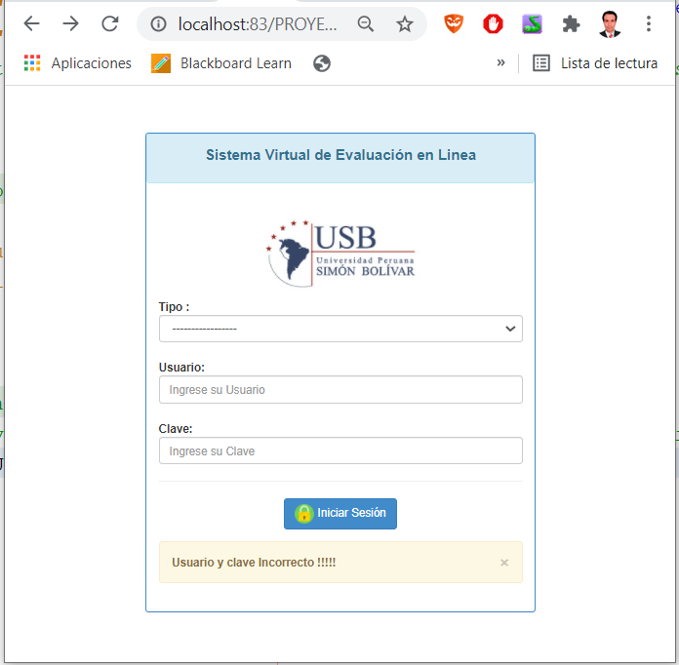

En la página FrmPrincipalPersonal.jsp en el menú configuración , te debe de permitir direccionarse al login de acceso al sistema ( salir )

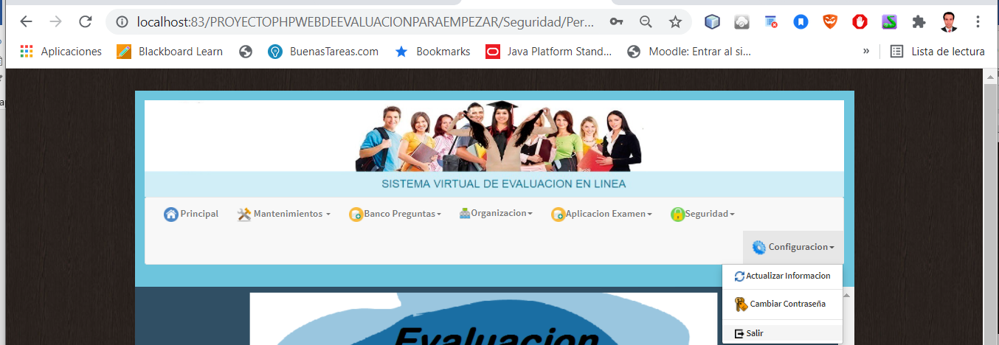

Cuando se le da clic a la opción salir, esta debe de direccionarse al PersonalControlador.jsp y enviar un parámetro op ( hidden ) cuyo valor es 3 y esta se tiene que ir a una estructura condicional múltiple ( swtich – case : 3) , lo cual debe de direccionarse a la página FrmLoginPersonal.php.

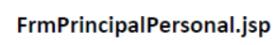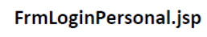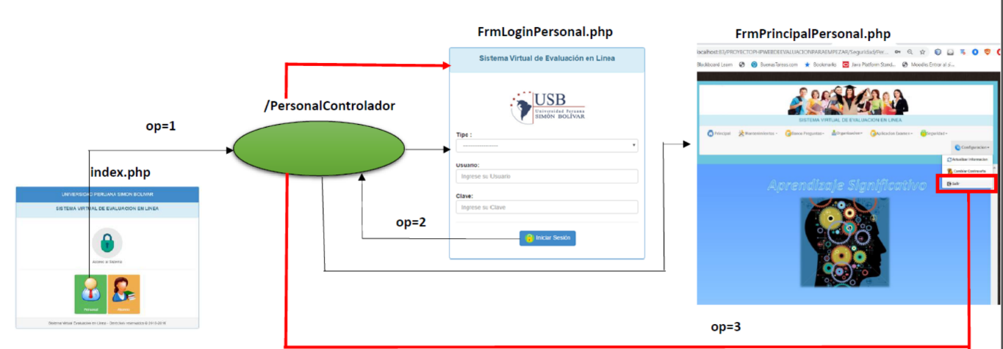

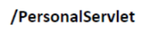

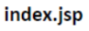

1. **ACCESO A ESTUDIANTE**

**Paso 1:**

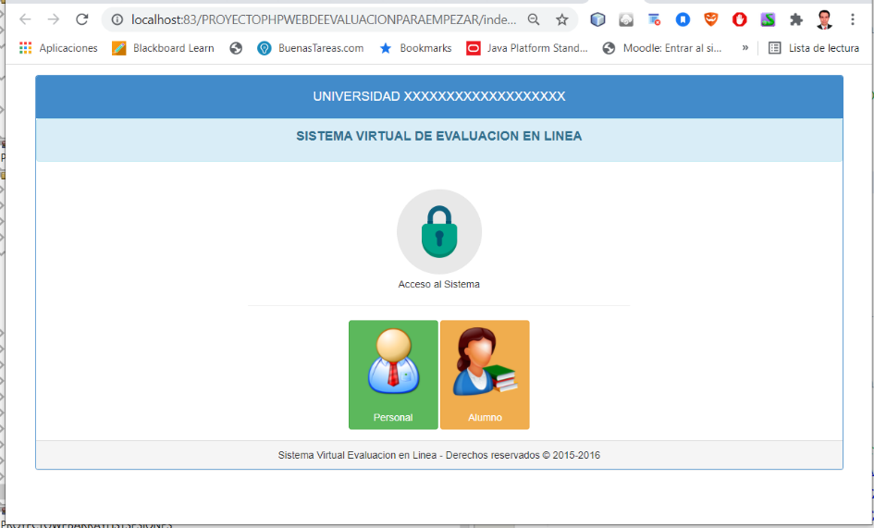

**Click**

**Paso 3 :**

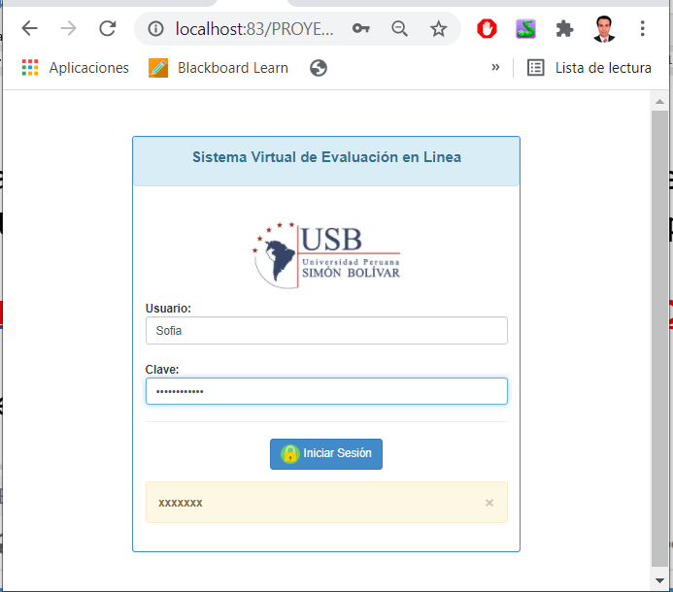

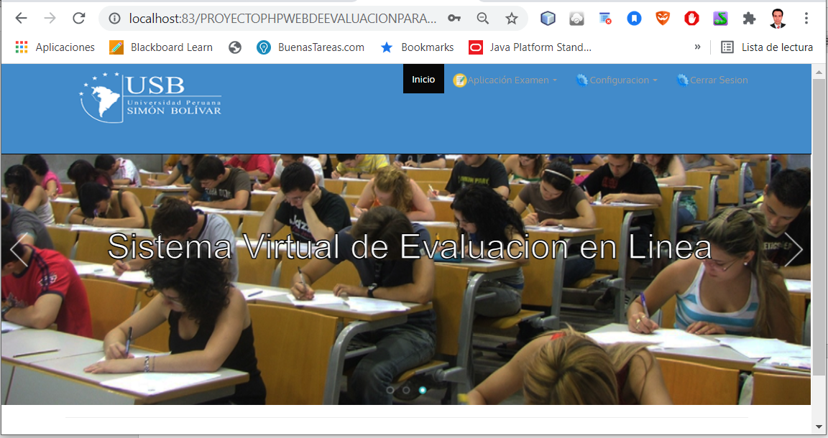**Paso 4 :**

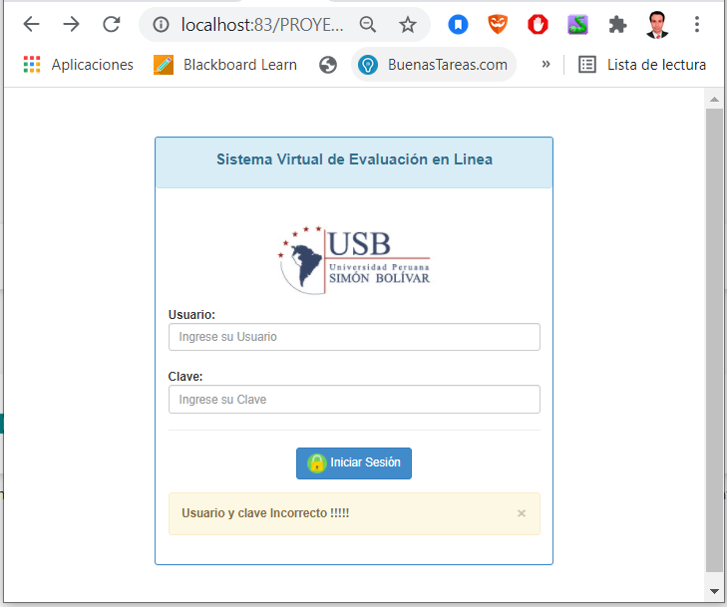Ahora si en caso que el usuario y la clave al conectarse a la base de datos a través de la tabla usuario, no logra encontrar esta misma, entonces en el login de acceso (FrmLoginEstudiante.jsp) debe de aparecer el siguiente mensaje :

En la página **FrmPrincipalEstudiante.jsp** en el menú Cerrar sesión (dar clic- evento Onclick() ) , te debe de permitir direccionarse al login de acceso al sistema ( salir )

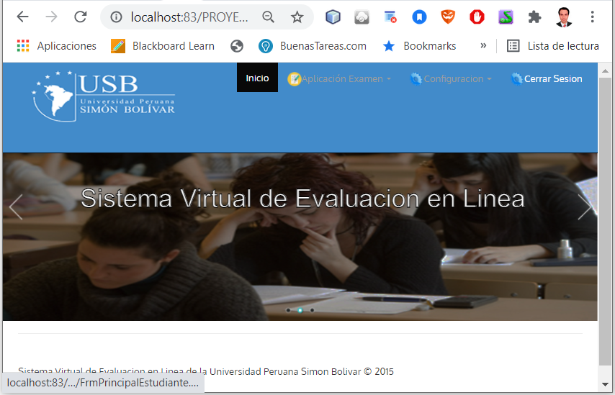

Cuando se le da clic a la opción Cerrar Sesión, esta debe de direccionarse al /EstudianteServlet y enviar un parámetro op ( hidden ) cuyo valor es 3 y esta se tiene que ir a una estructura condicional múltiple ( swtich – case : 3) , lo cual debe de direccionarse a la página FrmLoginestudiante.jsp.

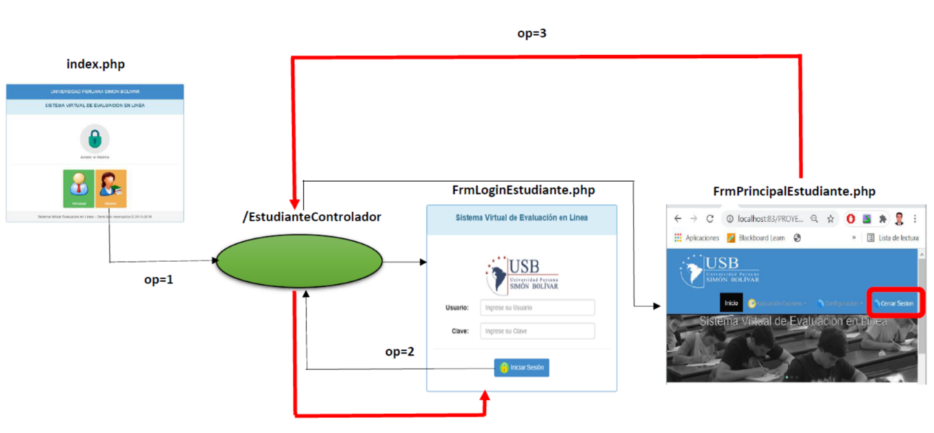



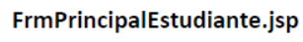

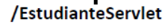

1. **MANTENIMIENTO DE LA TABLA USUARIO**

Se tendrá que realizar un mantenimiento de la tabla usuario consideran la inserción, modificación, eliminación y listado que estará considerado a través de la siguiente pantalla:

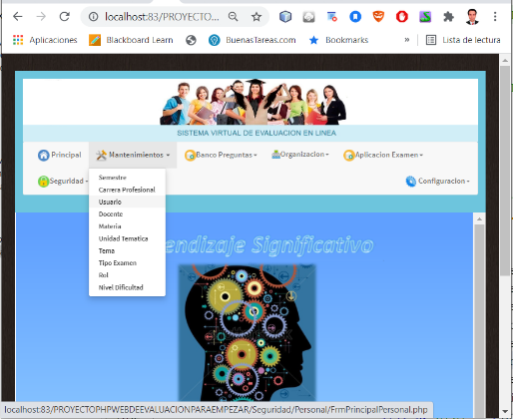FrmPrincipalPersonal.jsp

**/PersonalServlet**

**op=4**

**FrmUsuarioMant.jsp**

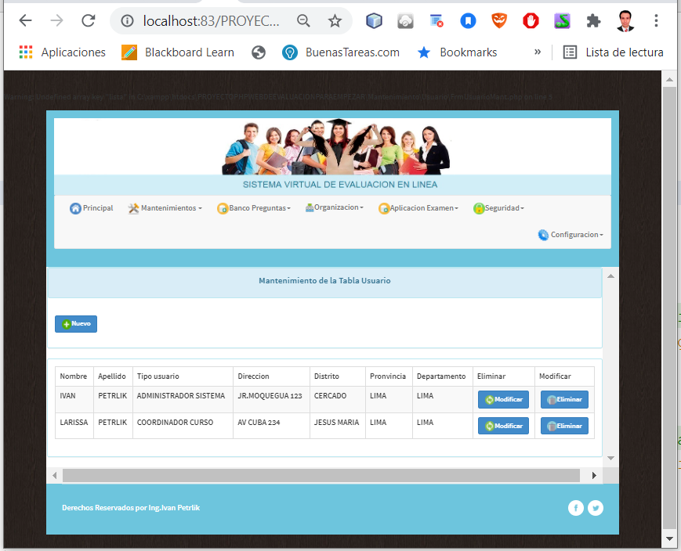

De ahí tienen que hacer funcionar el botón nuevo , eliminar y modificar de las cuales a continuación vamos a mostrar las siguientes pantallas de cada uno de ellos.

**Nuevo:**

**FrmUsuarioRegistrarMant.jsp**

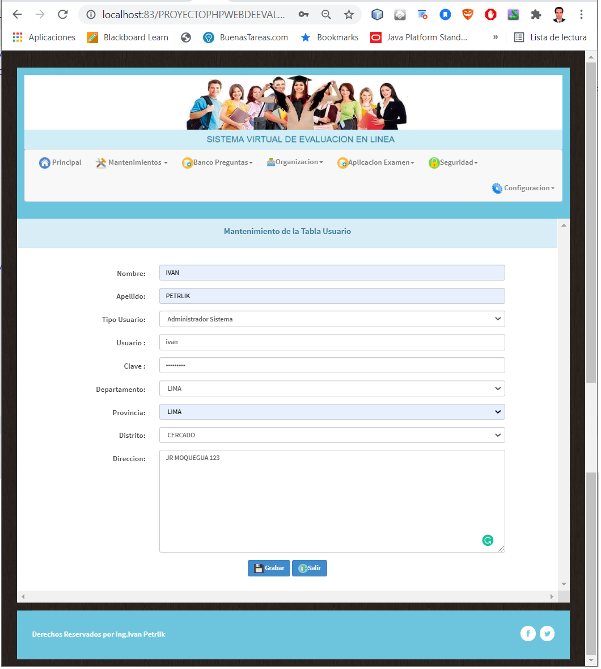

**ELIMINAR:**

Este proceso es simplemente presionar el botón eliminar del registro respectivo y de manera automática el registro se elimina de la base de datos.

**MODIFICAR:**

Con respecto a modificar, el usuario tiene que presionar el botón modificar y esta tiene que pasar por el controlador PersonaServlet y capturar los campos del registro seleccionado para que luego lo envíe a una página de nombre FrmUsuarioModificarMant.jsp y lo pinte en los respectivos campos para modificar los campos respectivos .

**FrmUsuarioModificarMant.jsp**

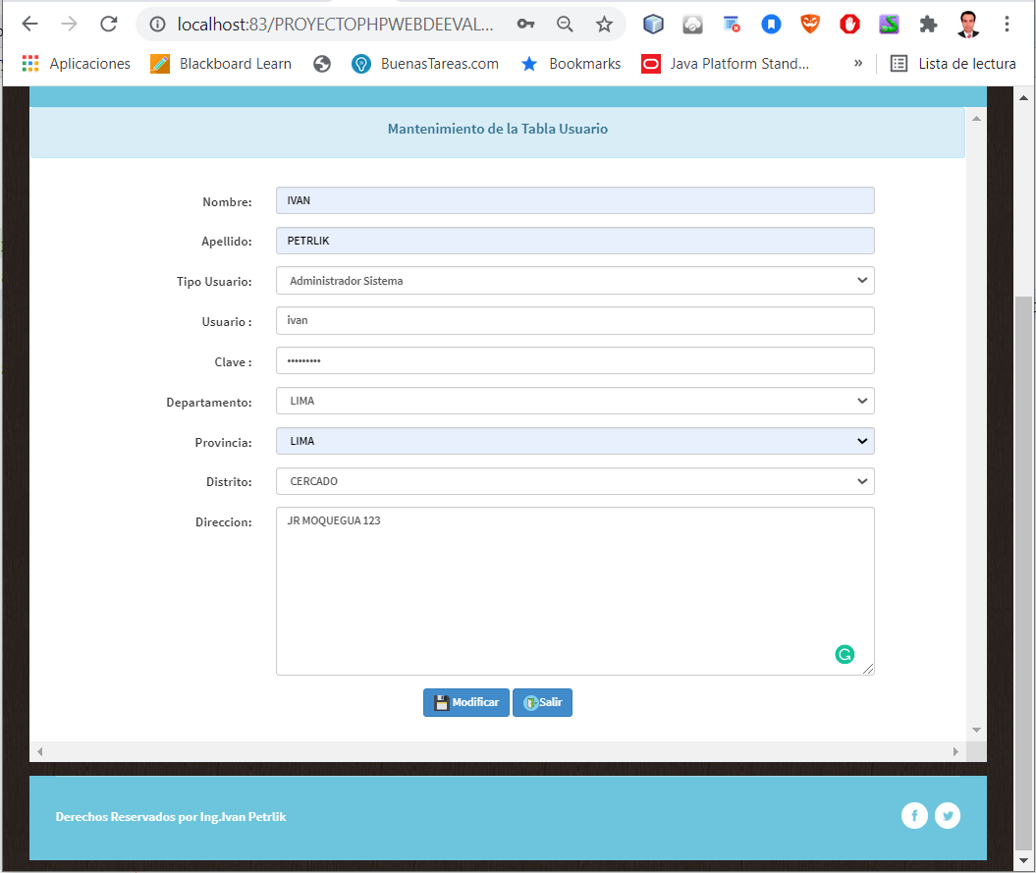

**ESTRUCTURA DEL PROYECTO**

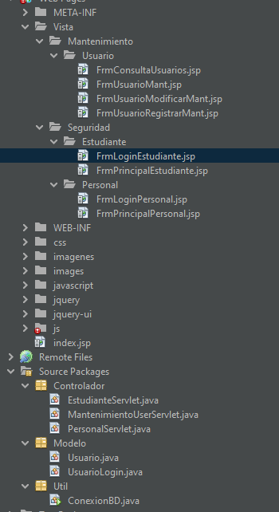

**DIAGRAMA DE LA BASE DE DATOS**

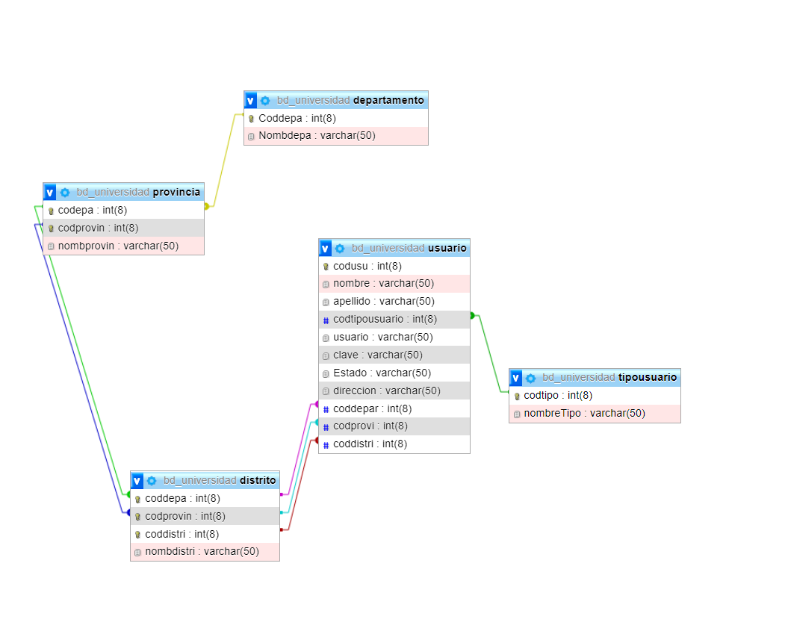

**SENTENCIAS SQL PARA LA CREACION DE TABLAS E INGRESO DE DATOS**

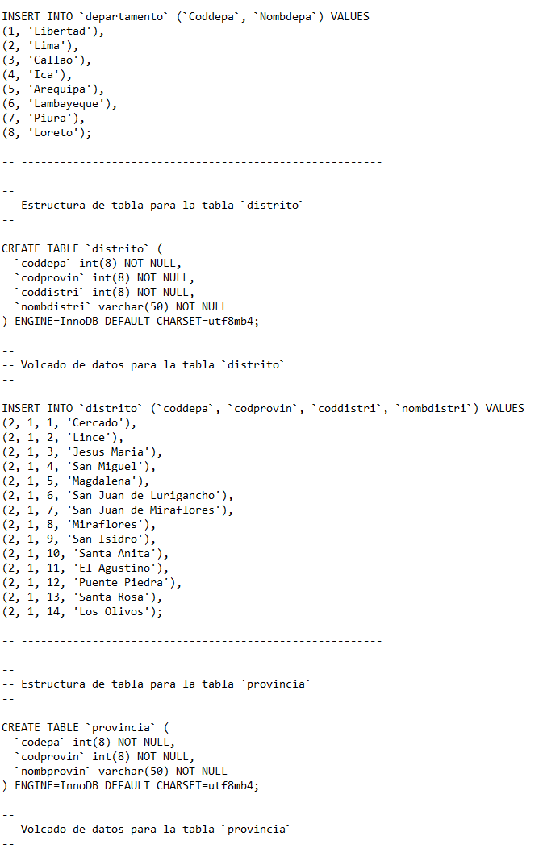

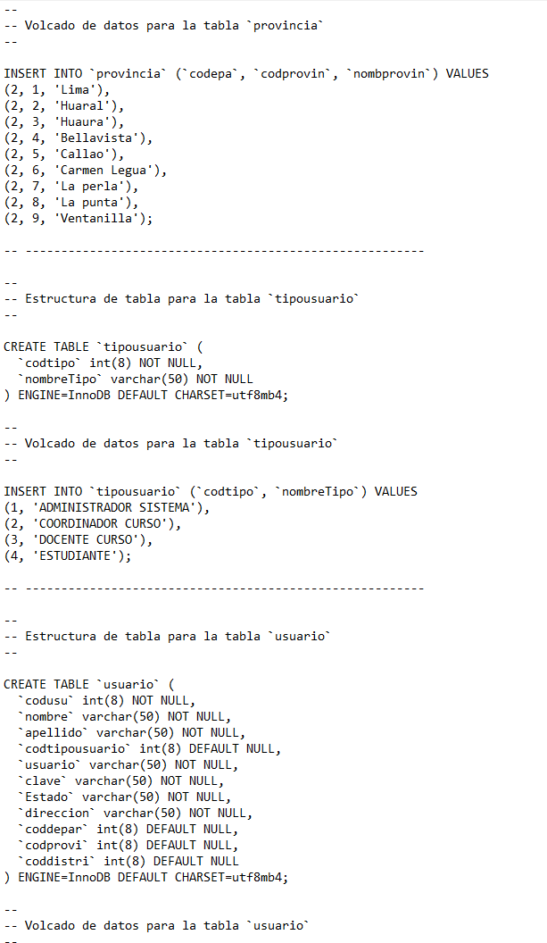

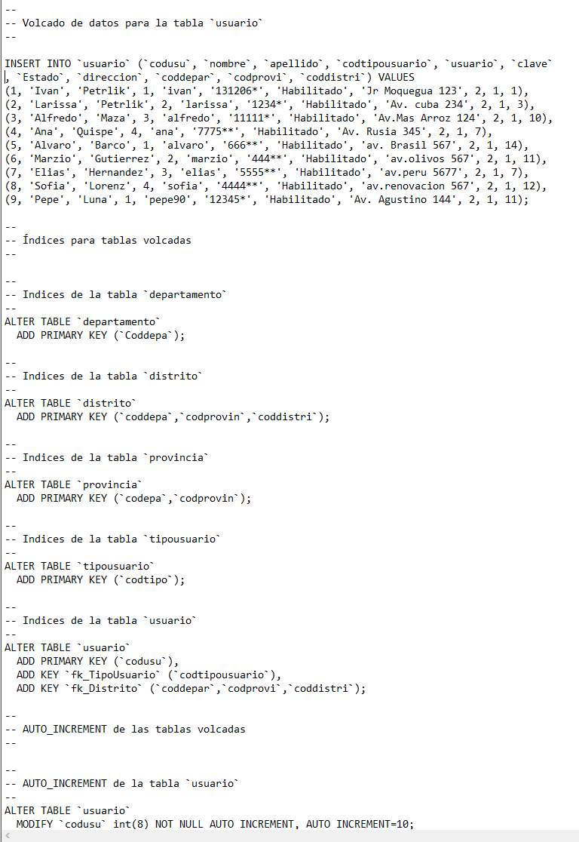

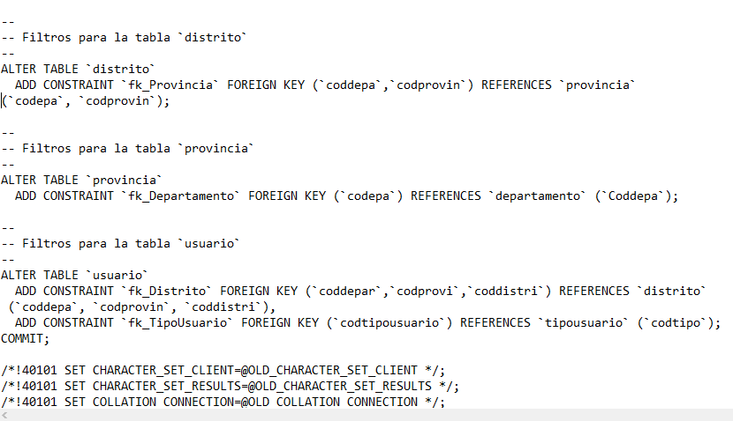

**MODIFICANDO EL PAQUETE MODELO**

**AGREGANDO LA CLASE DE TIPO USUARIO**

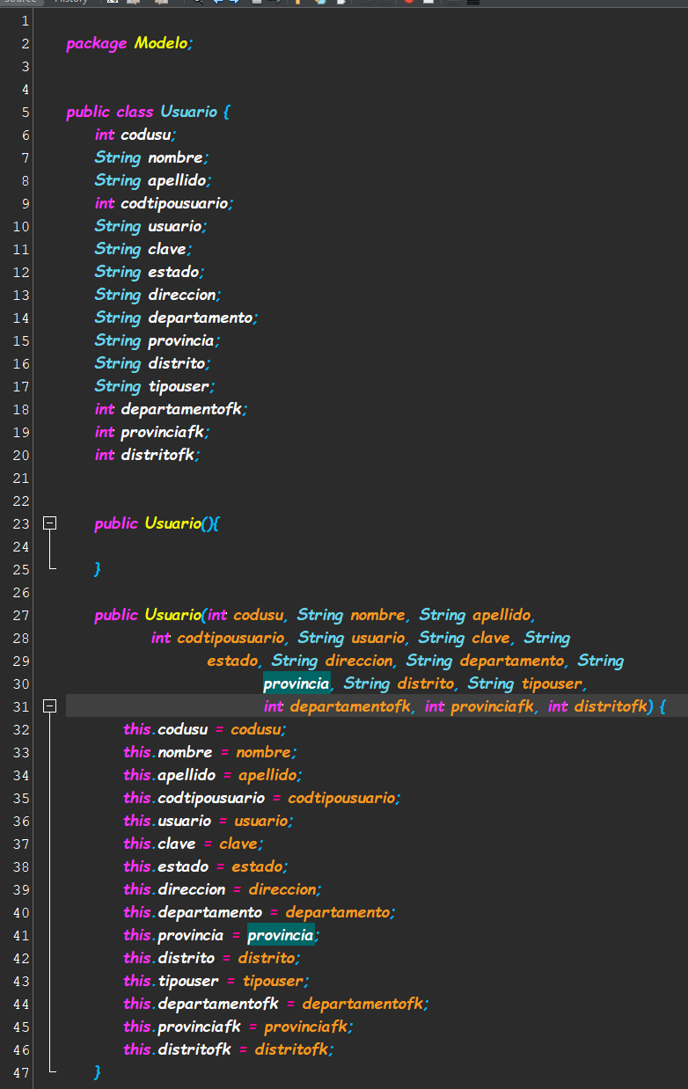

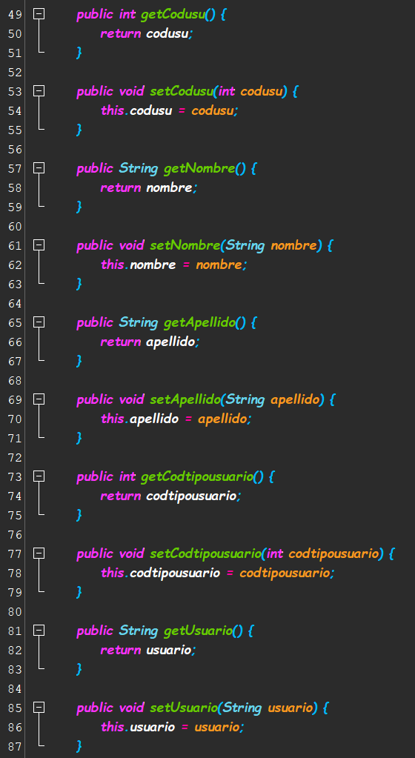

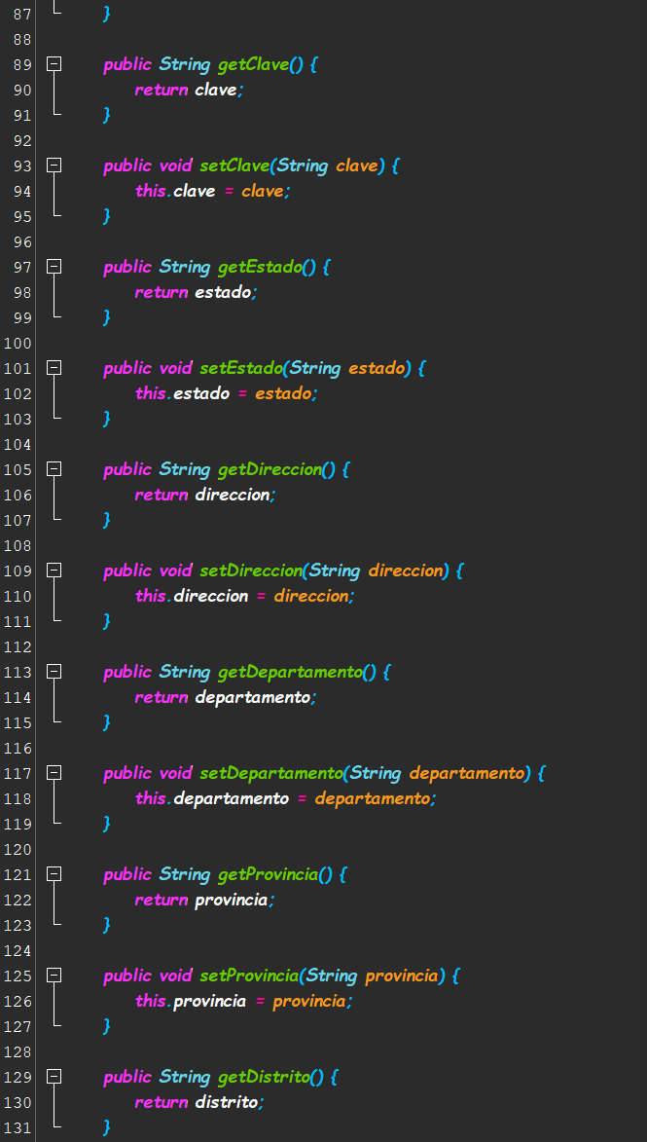

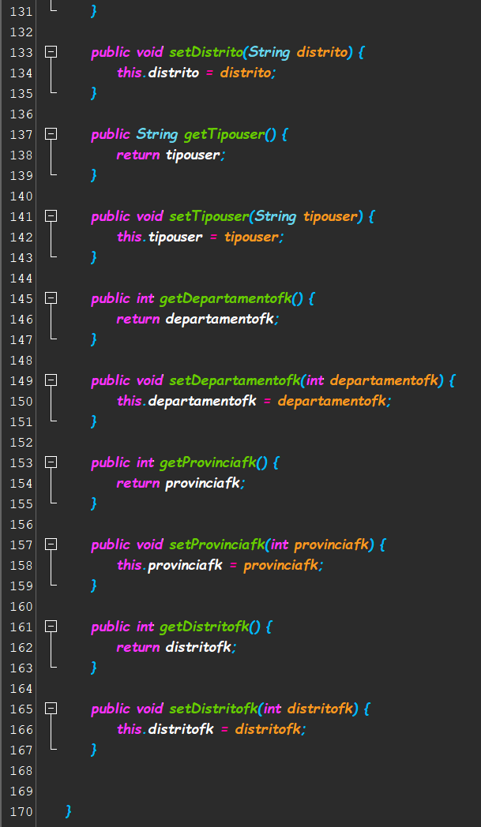

**AGREGANDO LA CLASE USUARIO LOGIN**

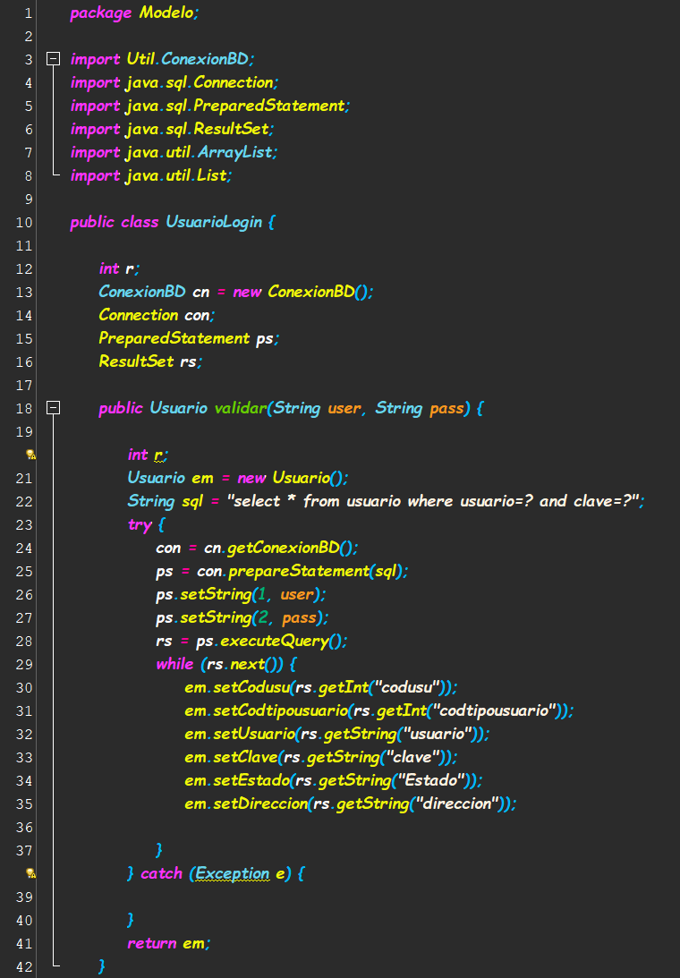

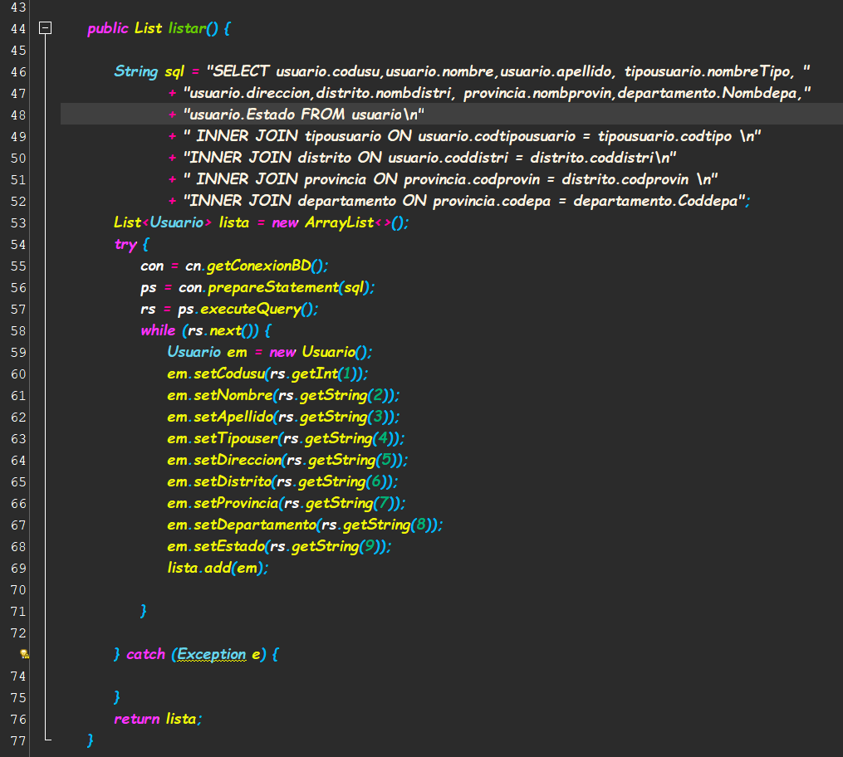

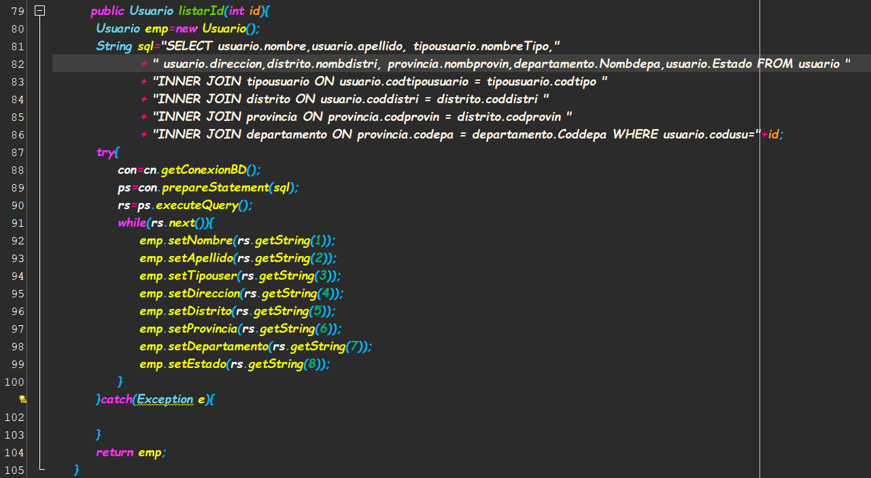

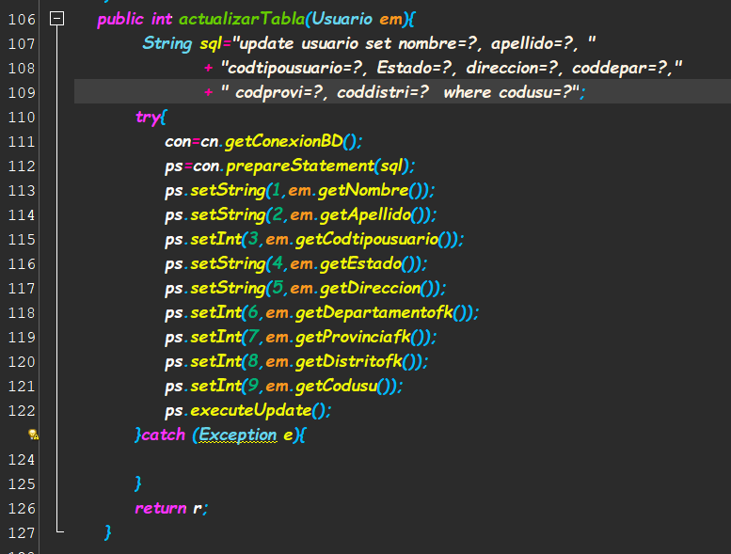

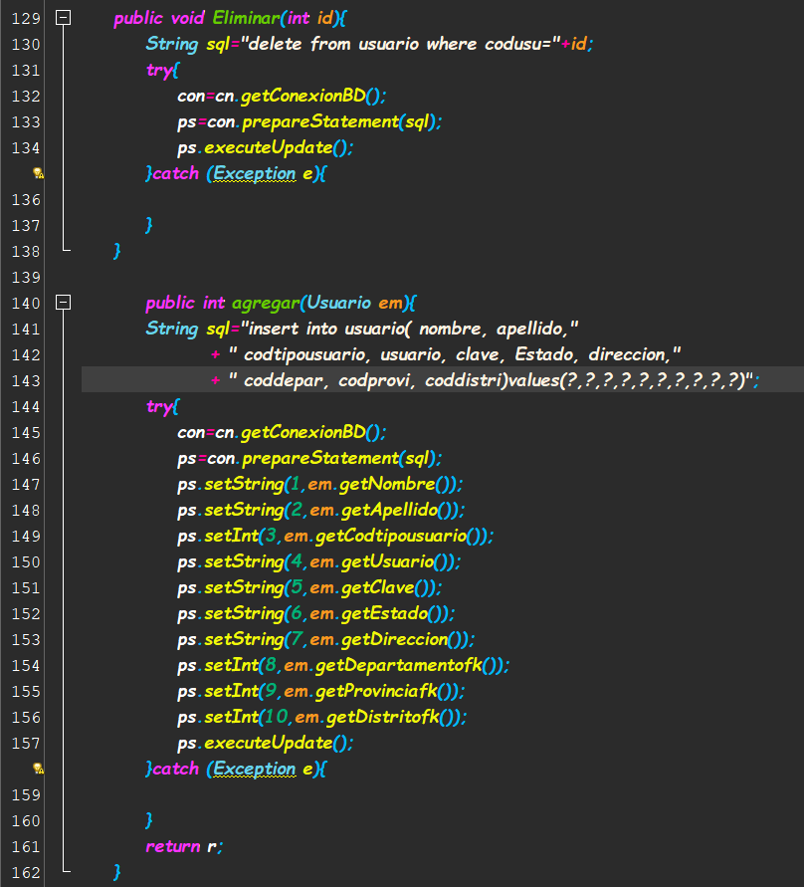

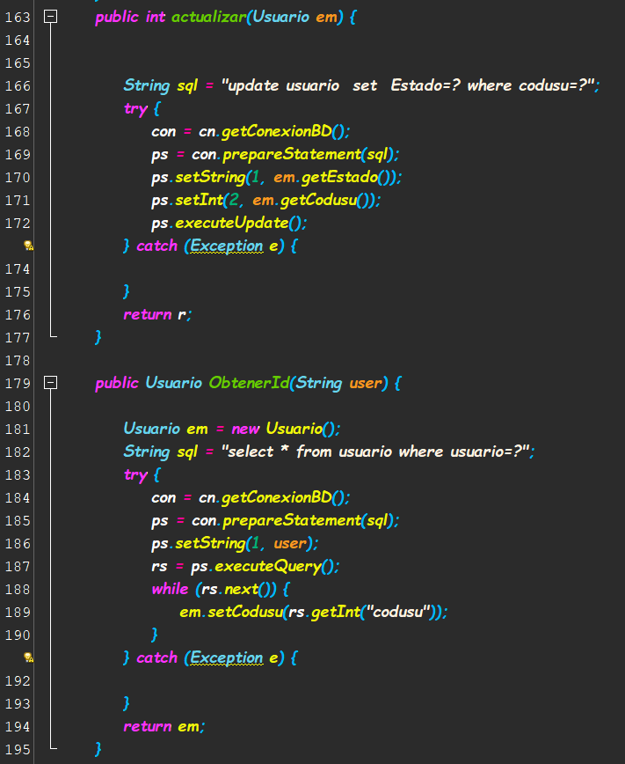

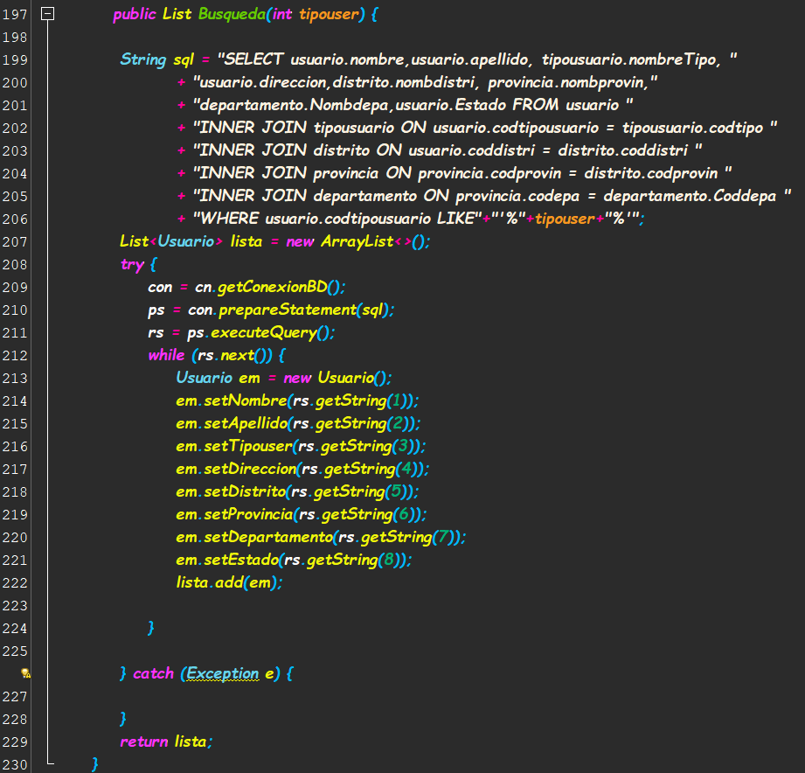

**PAQUETE CONTROLADOR-> MODIFICANDO LA CLASE ESTUDIANTE SERVLET**

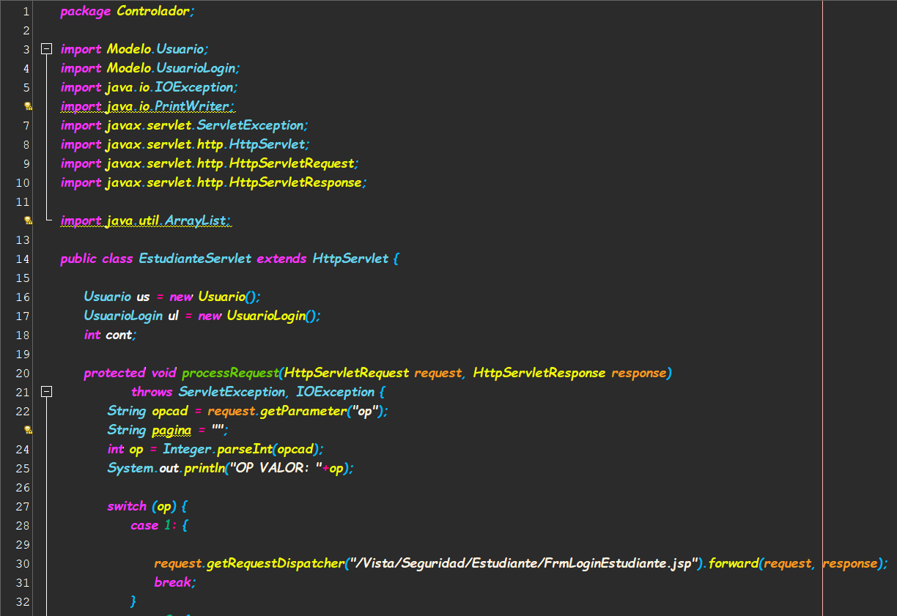

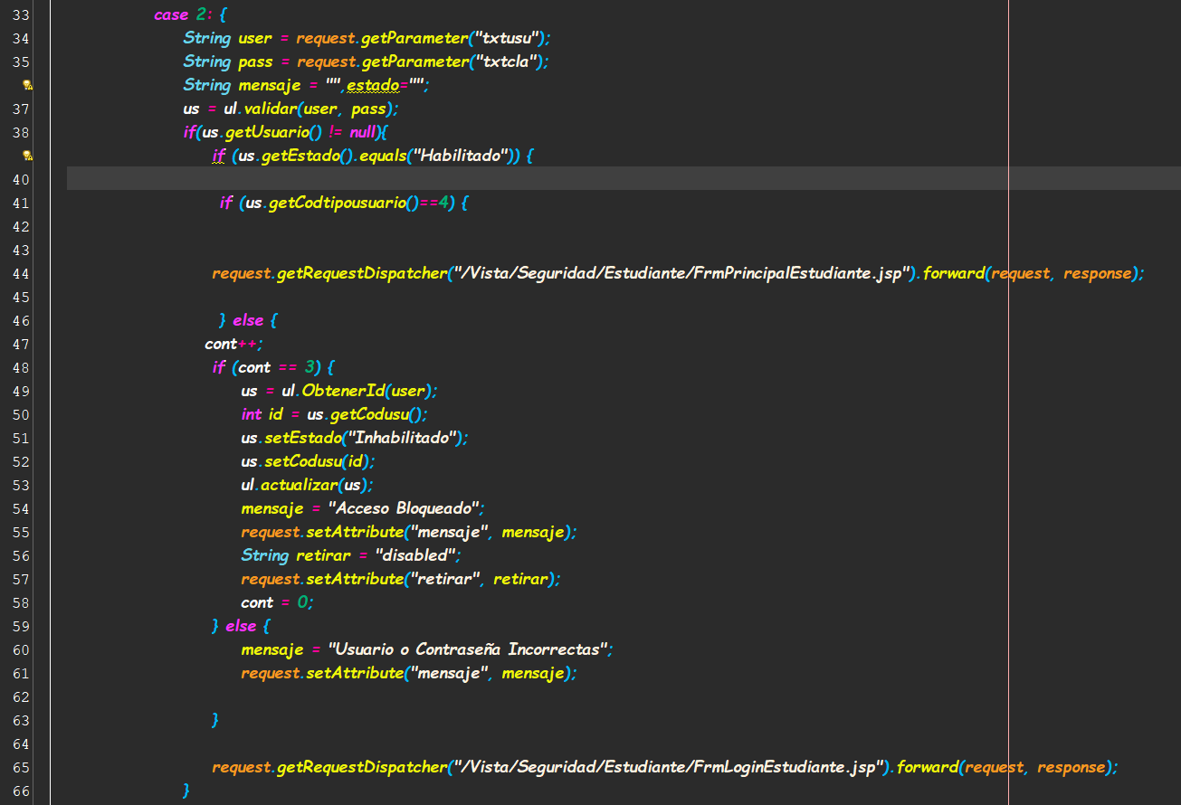

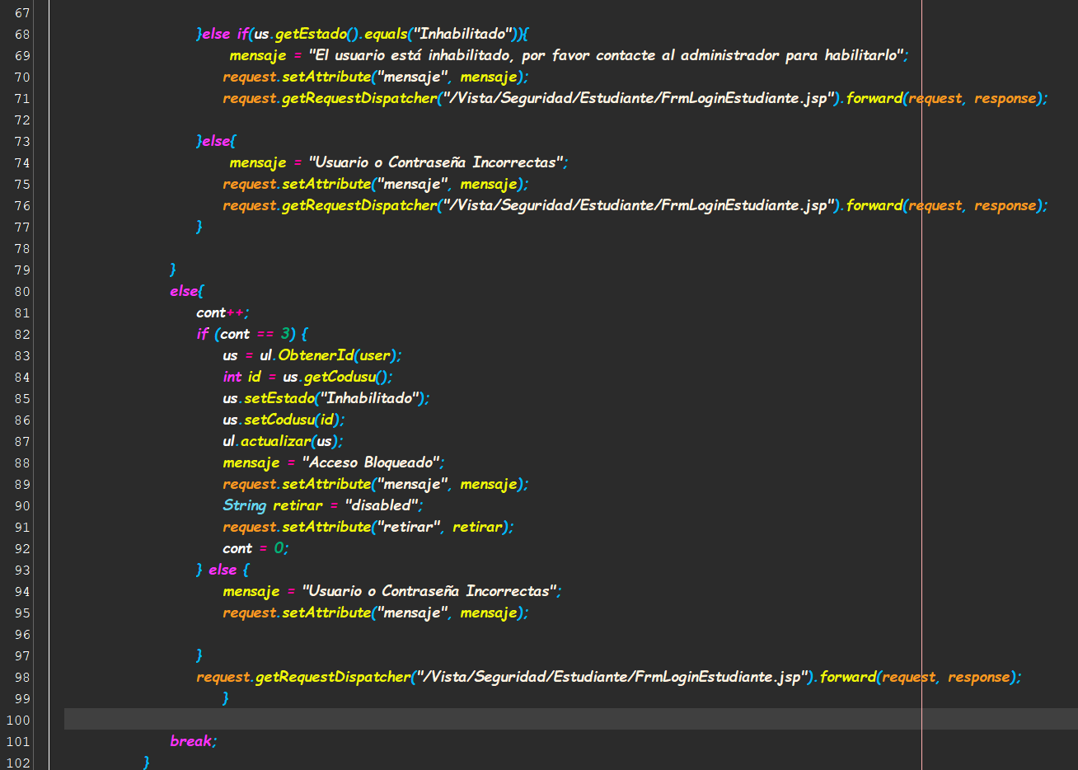

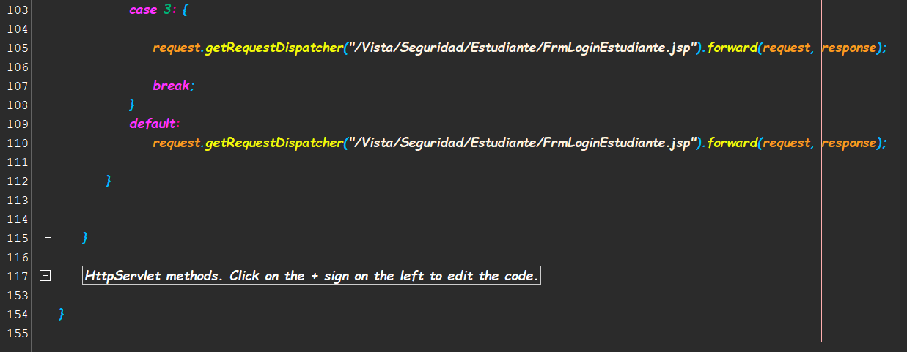

**MODIFICANDO LA CLASE PERSONAL**

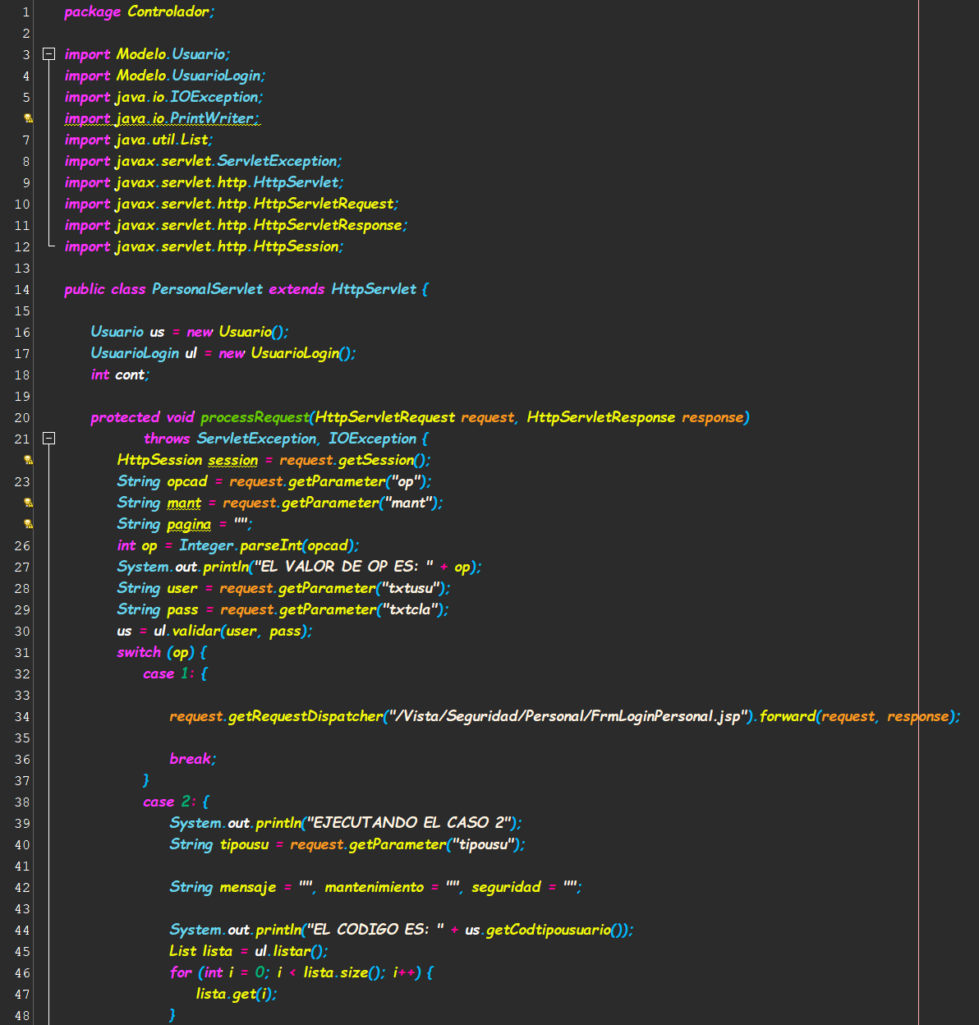

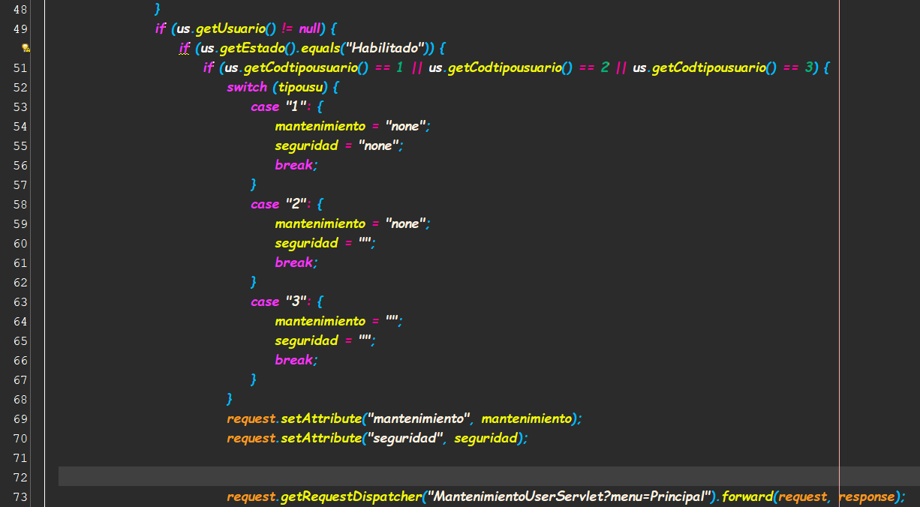

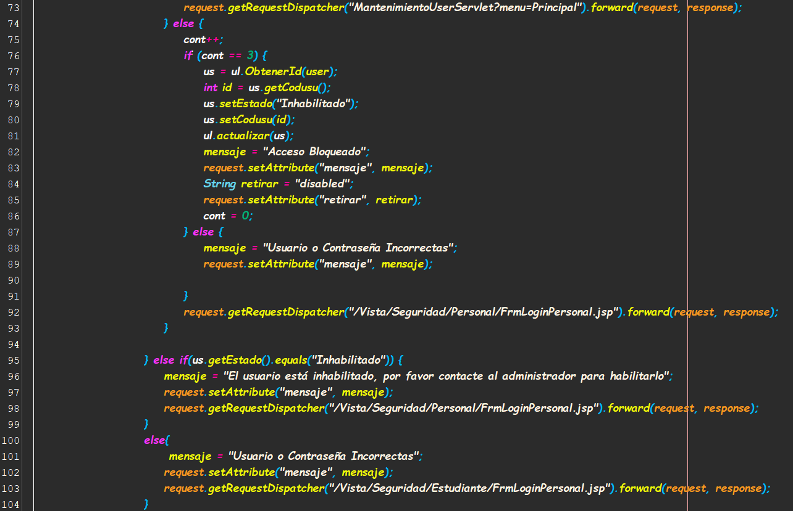

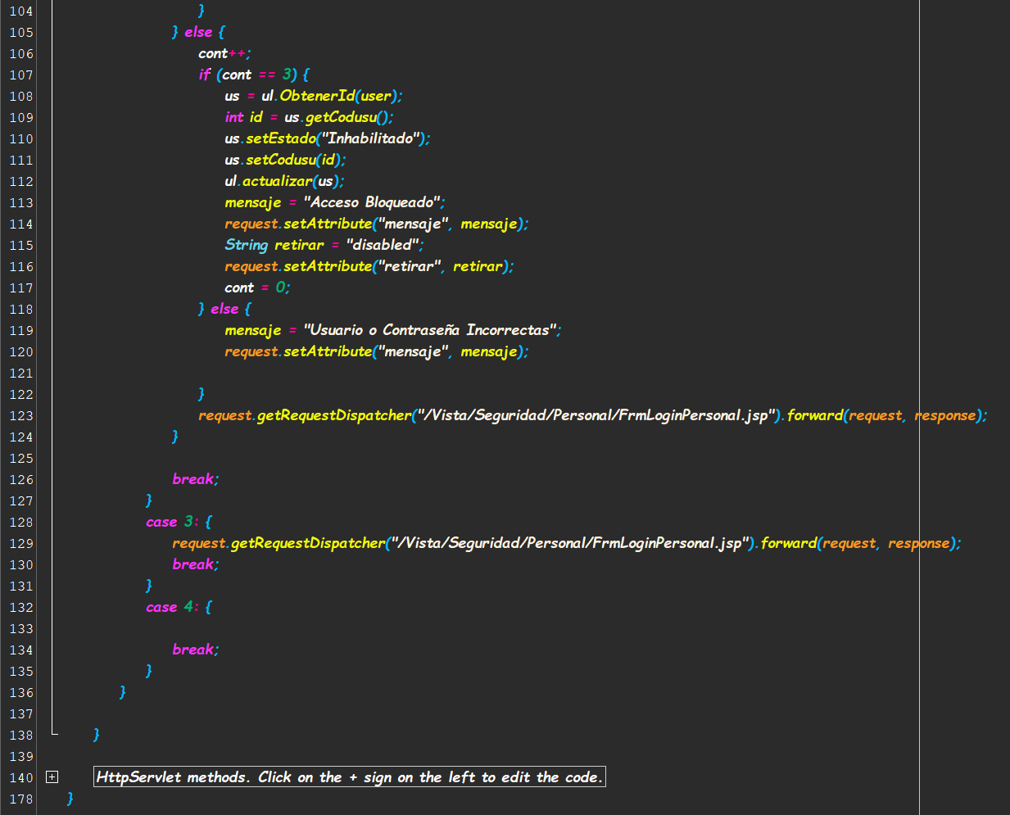

**CREAMOS UNA CLASE MANTENIMIENTO USURIO SERVLET**

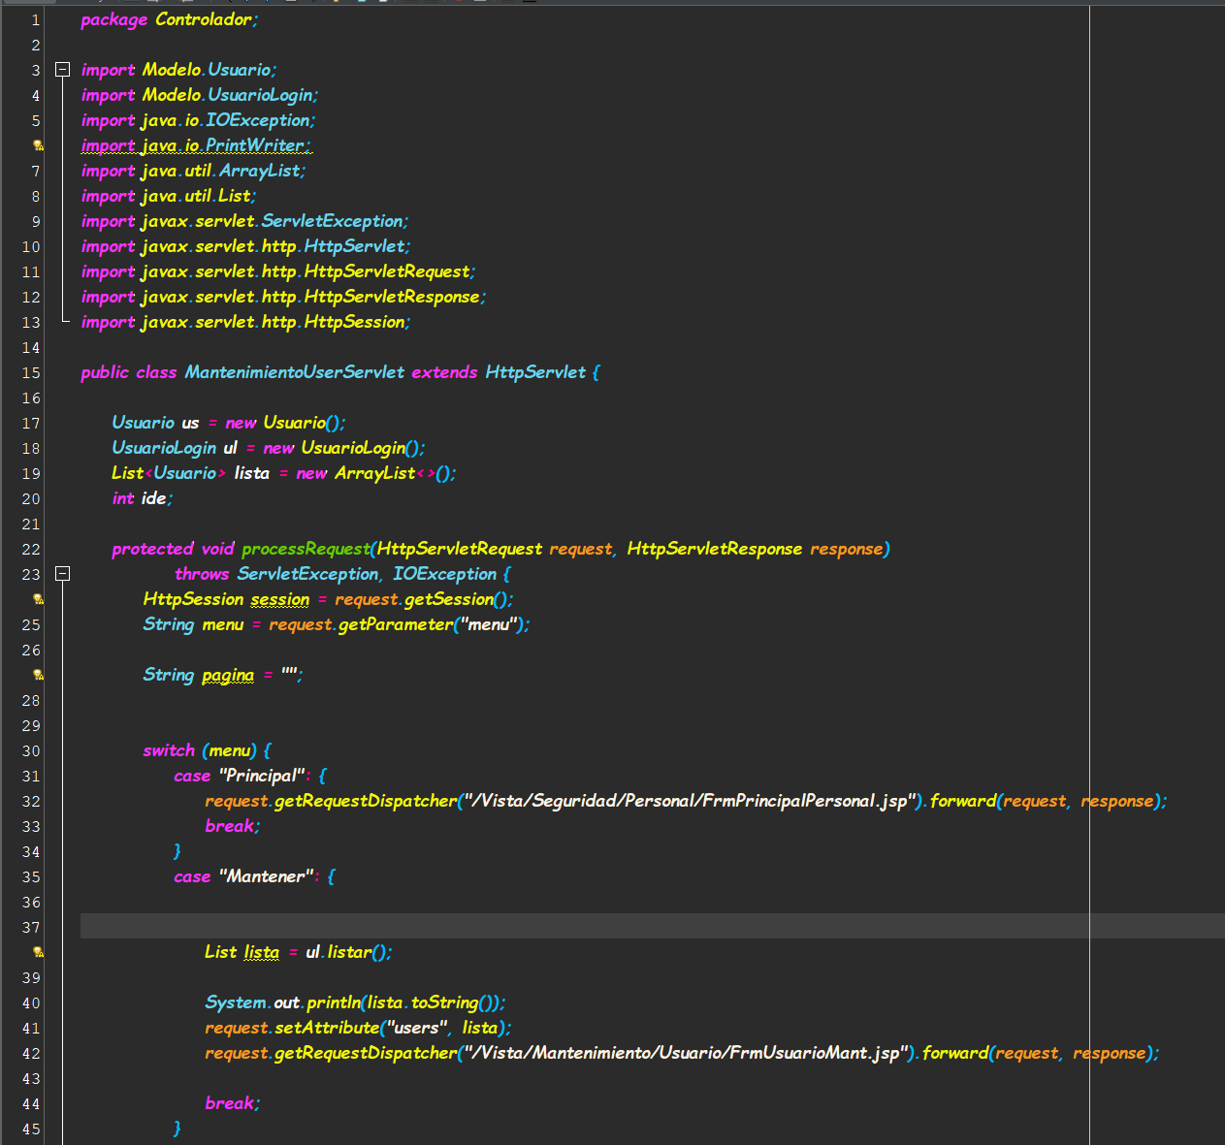

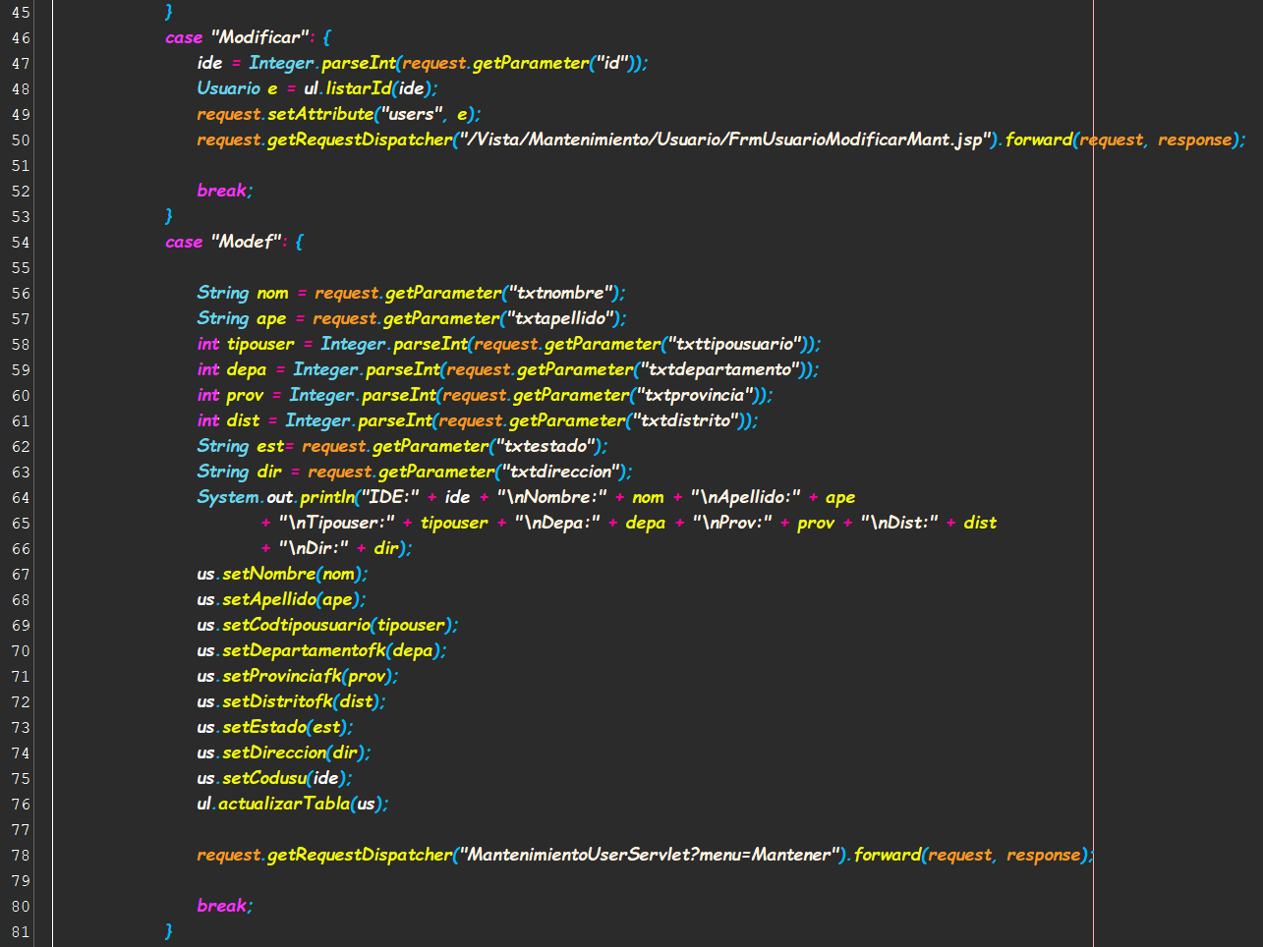

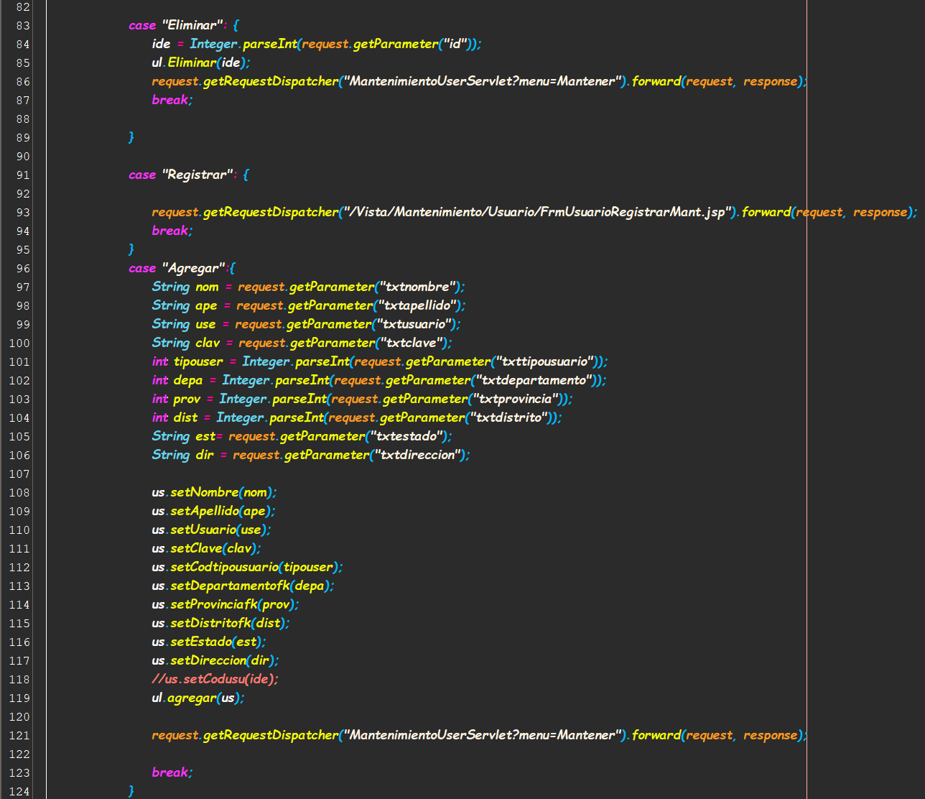

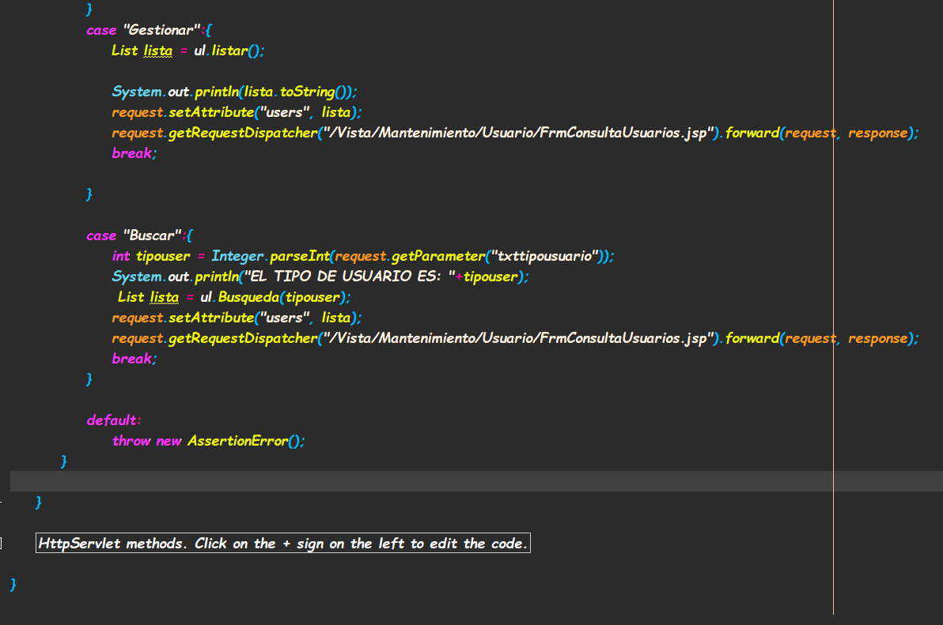

**AGREGANDO LAS SIGUIENTES LINEAS DE CODIGO EN LA CLASE FRM USUARIO MANTIMIENTO**

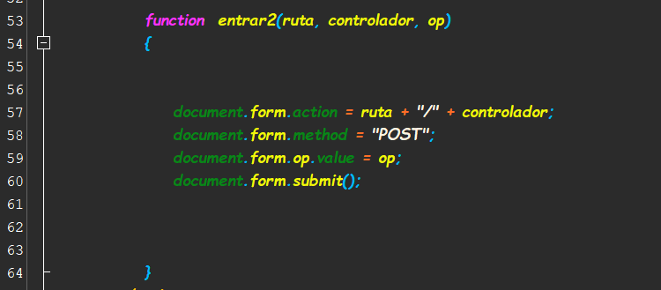

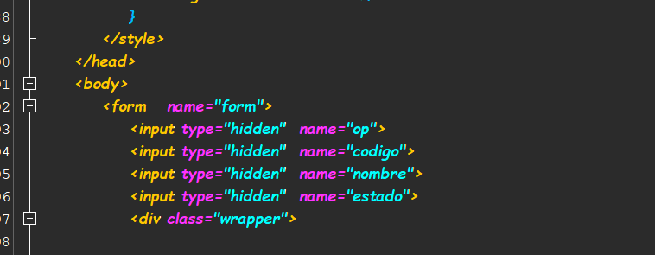

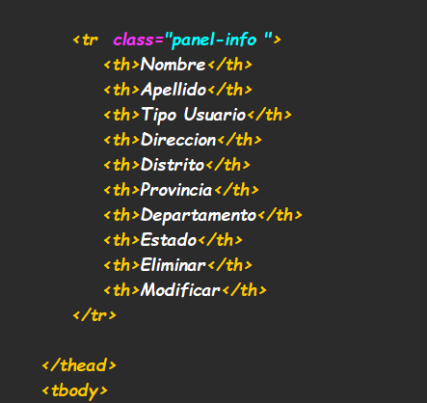

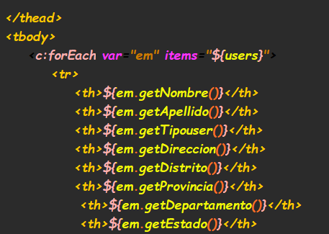

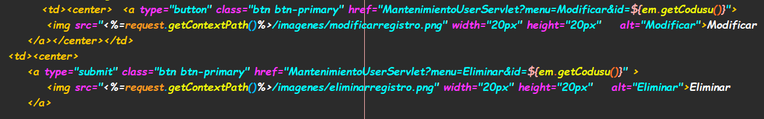

**MODIFICANDO LA CLASE FRMUSUARIOMODIFICARMANTENIMIENTO PARA OBTENER LOS DATOS**

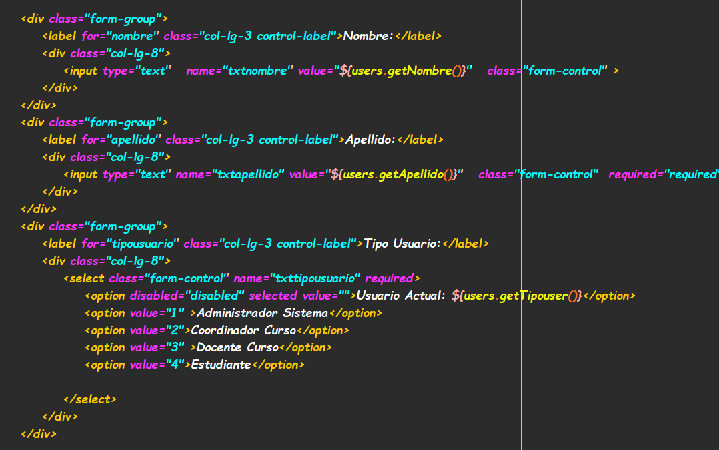

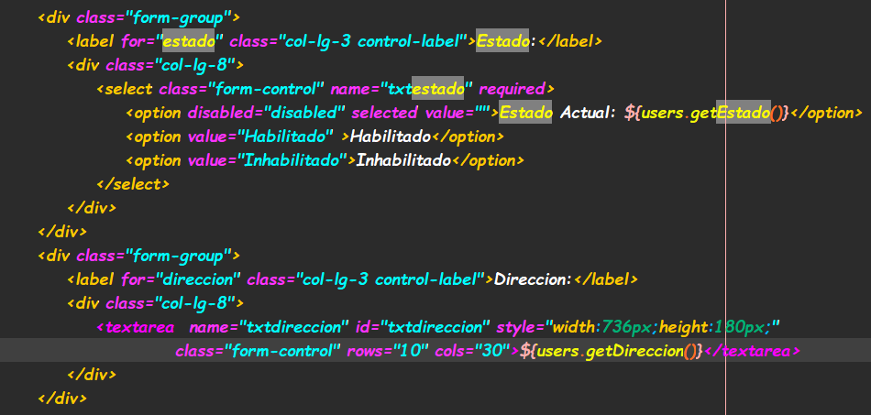

**FUNCIONAMIENTO DEL MENSAJE DE ERROR**

**INGRESANDO MAL LA CLAVE DEL ADMINISTRADOR ivan**

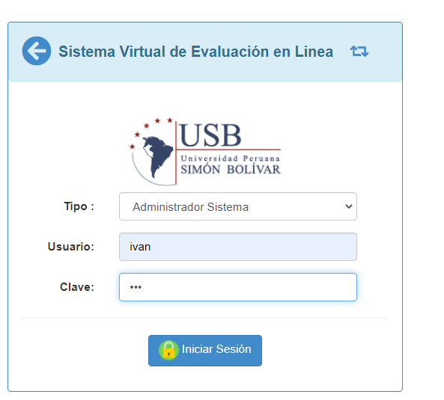

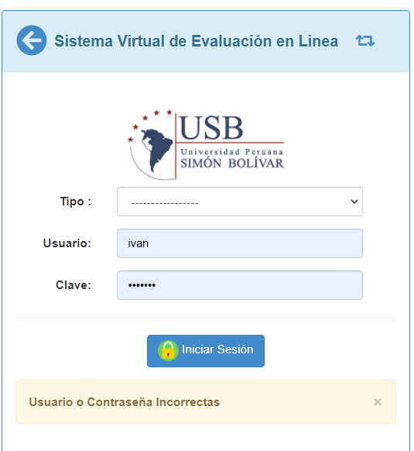

**La clave correcta es 131206\***



**INGRESANDO EL CODIGO INCORRECTO AL USUARIO ESTUDIANTE ANA**

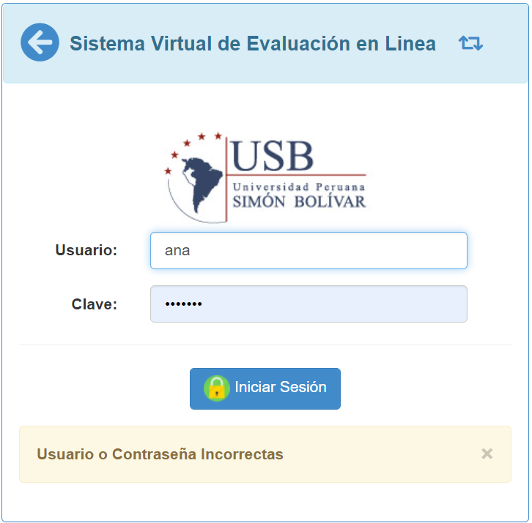

**INGRESANDO CON LA CLAVE CORRECTA Y CERRANDO SESION**

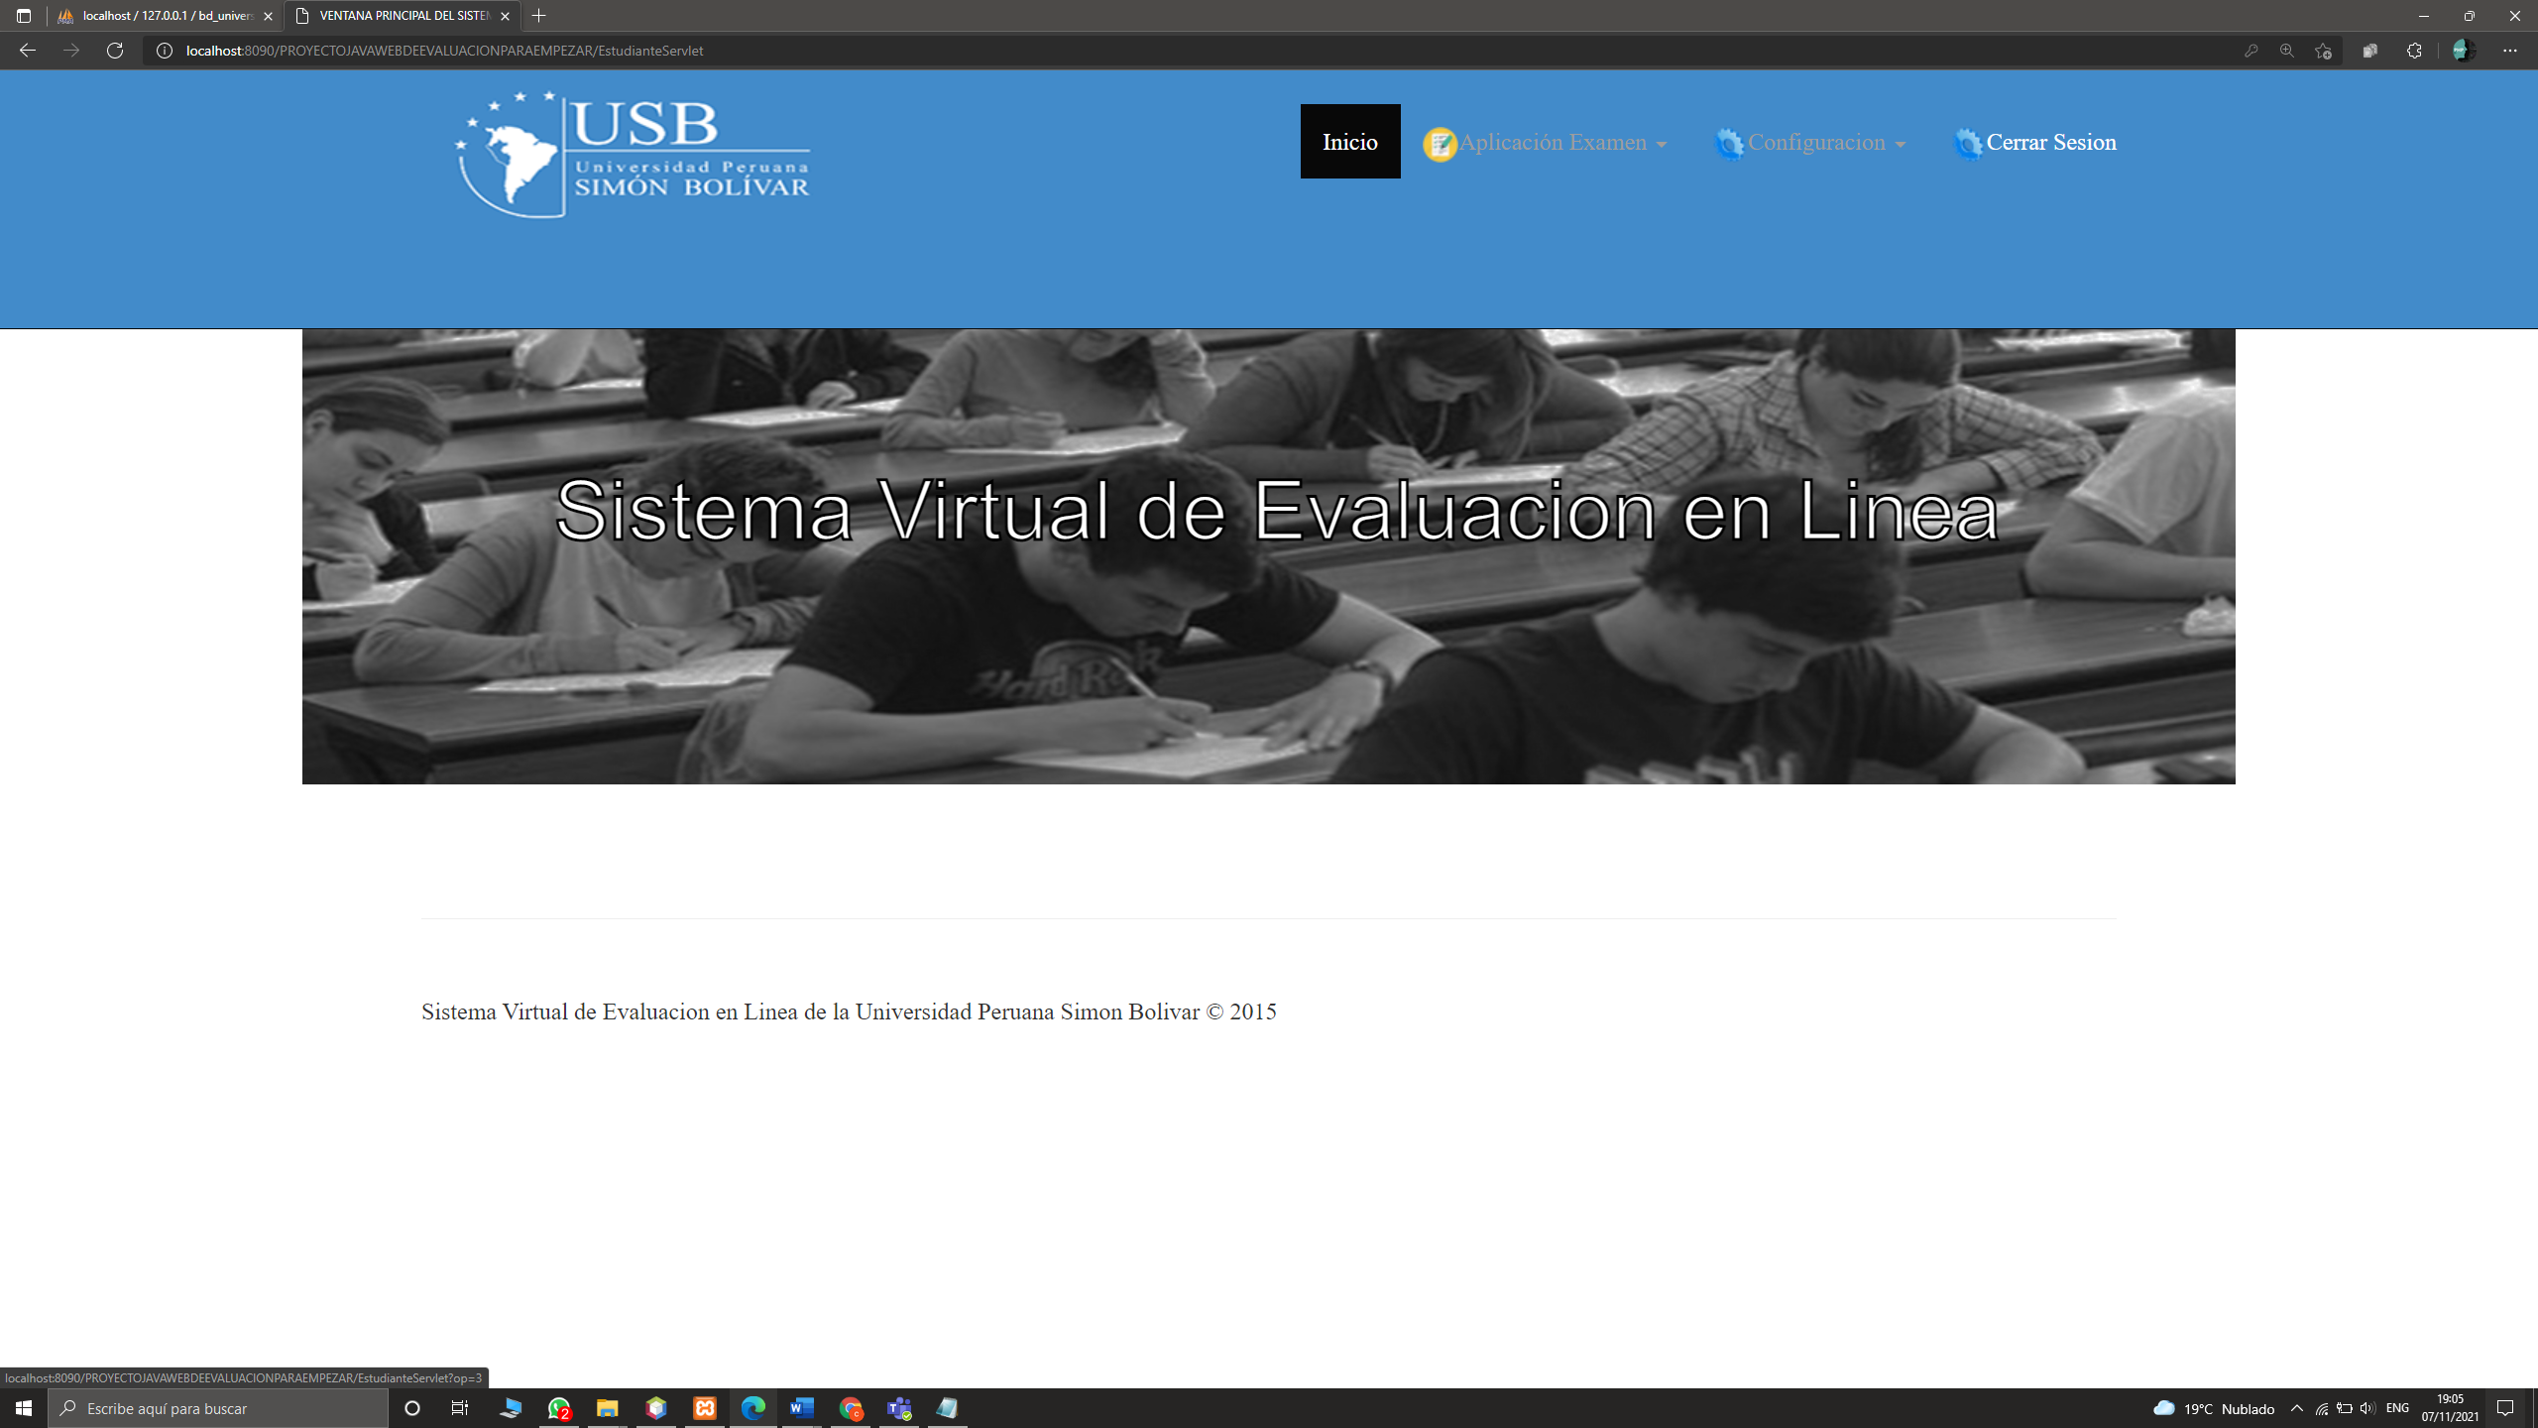

**INGRESANDO CORRECTAMENTE AL ADMINISTRADOR**

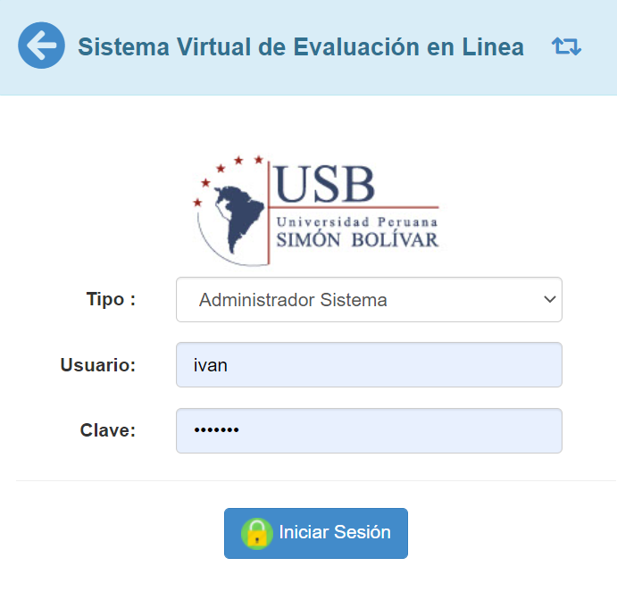

**INGRESANDO A LA RUTA MANTENIMIENTO ->USUARIO**

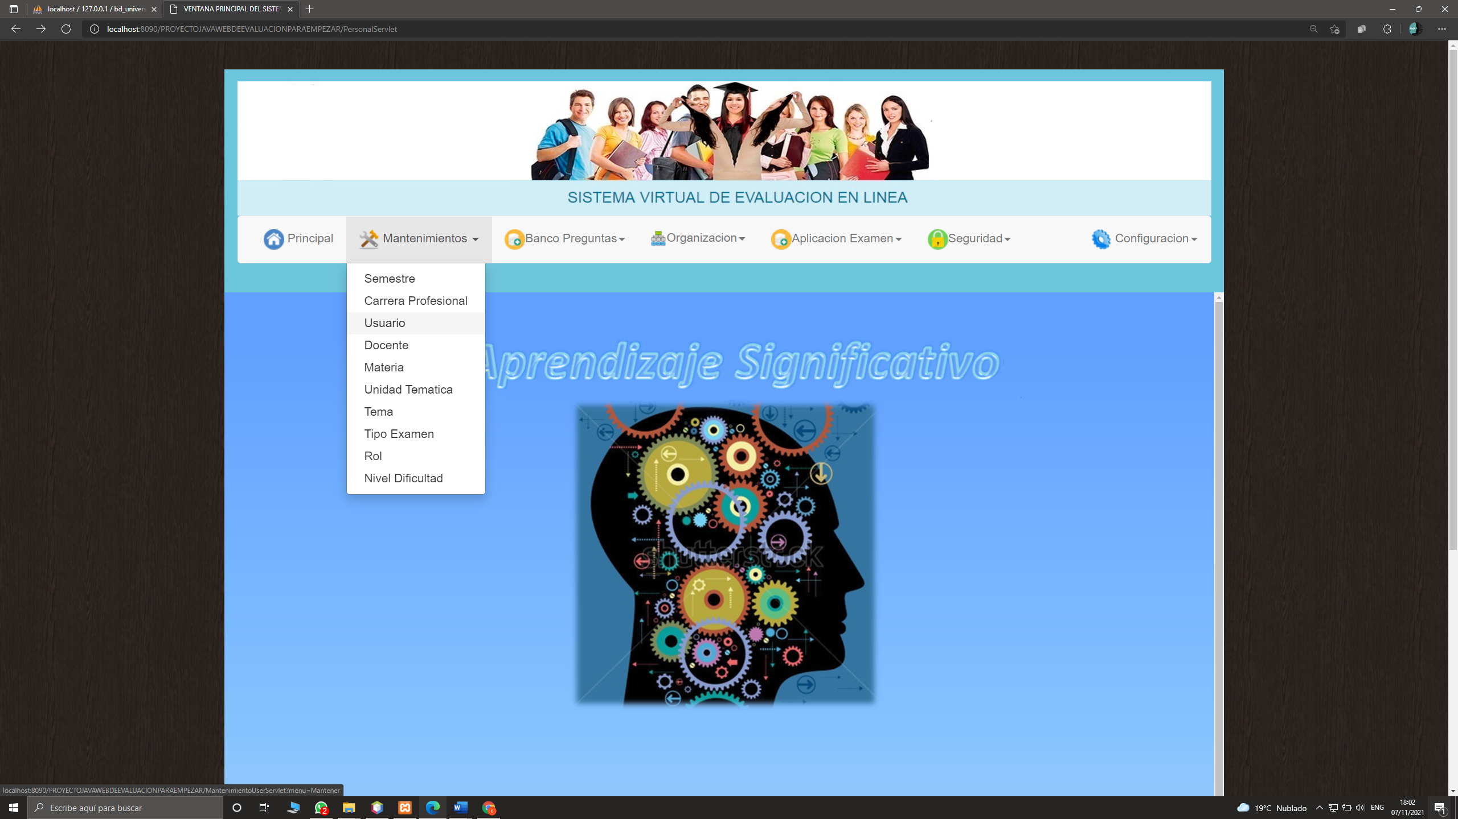

**FUNCIONAMIENTO DEL BOTON NUEVO**

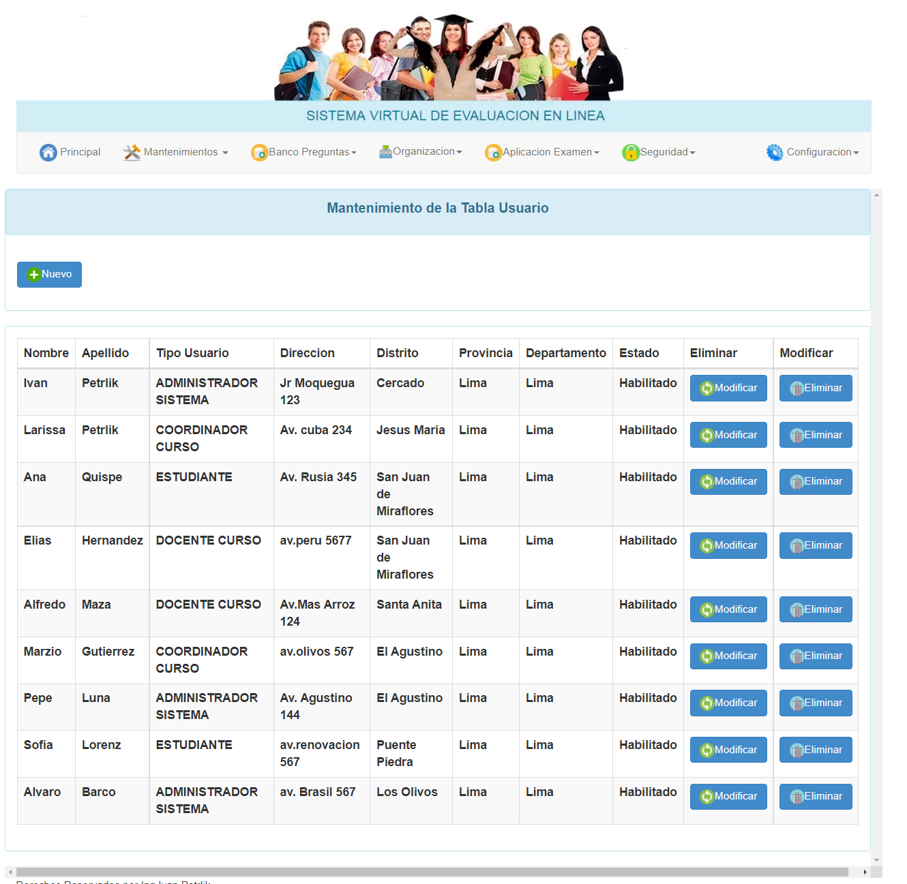

**AGREGANDO UN NUEVO ADMINISTRADOR LLAMADO CESAR MOZA**

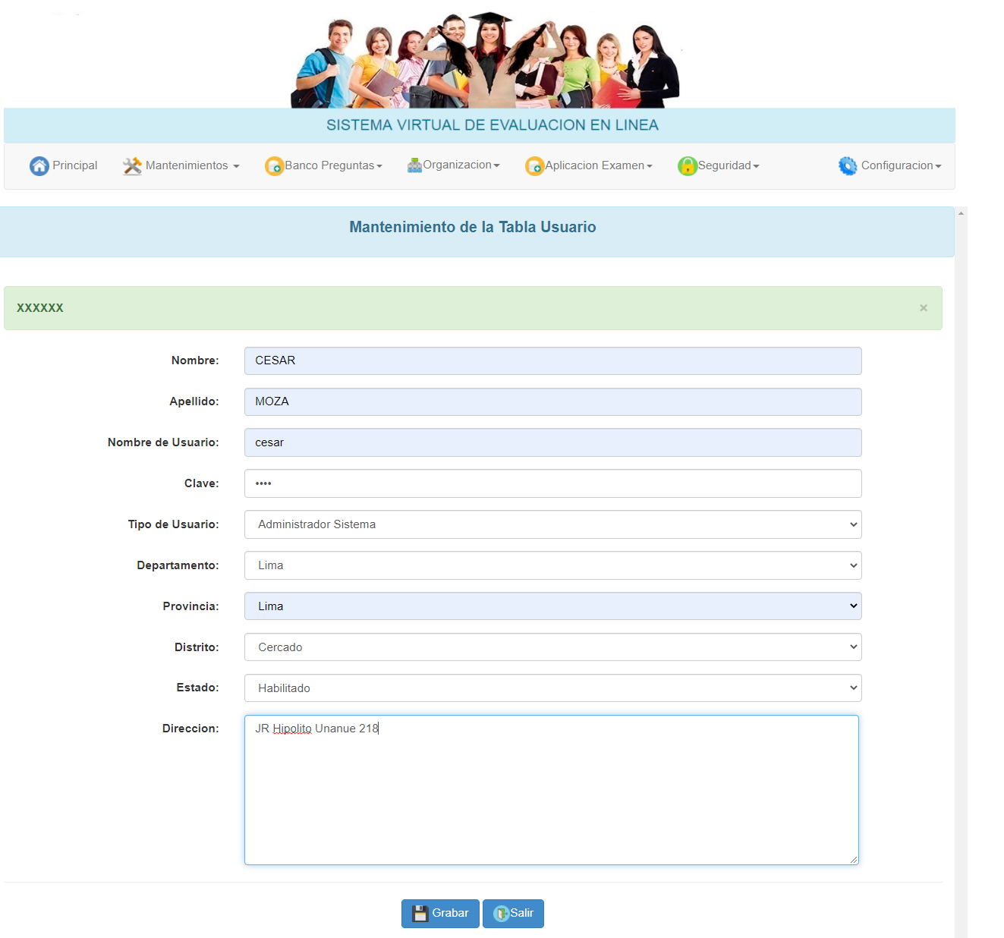

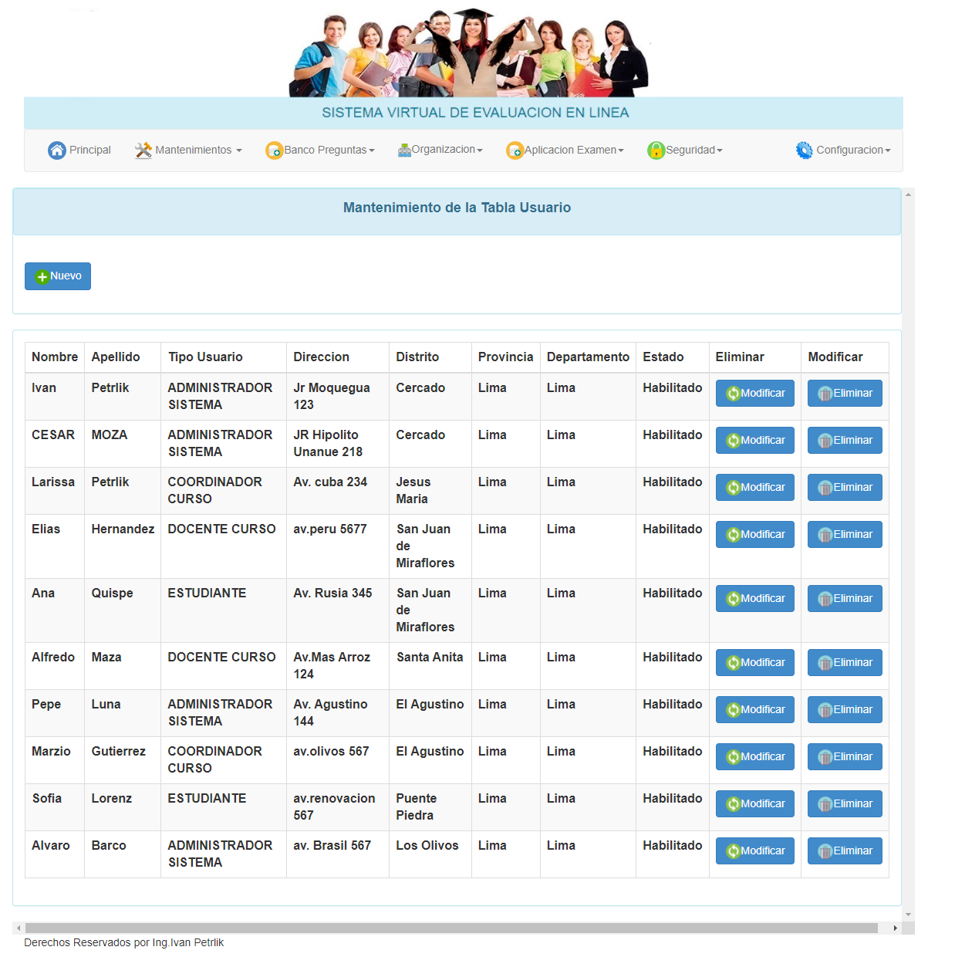

**FUNCIONAMIENTO DEL BOTON MODIFICAR**

**CAMBIANDO LA DIRECCION DEL ADMINISTRADOR CESAR MOZA DE JR HIPOLITO UNANUE A JR LOS OLIVOS**

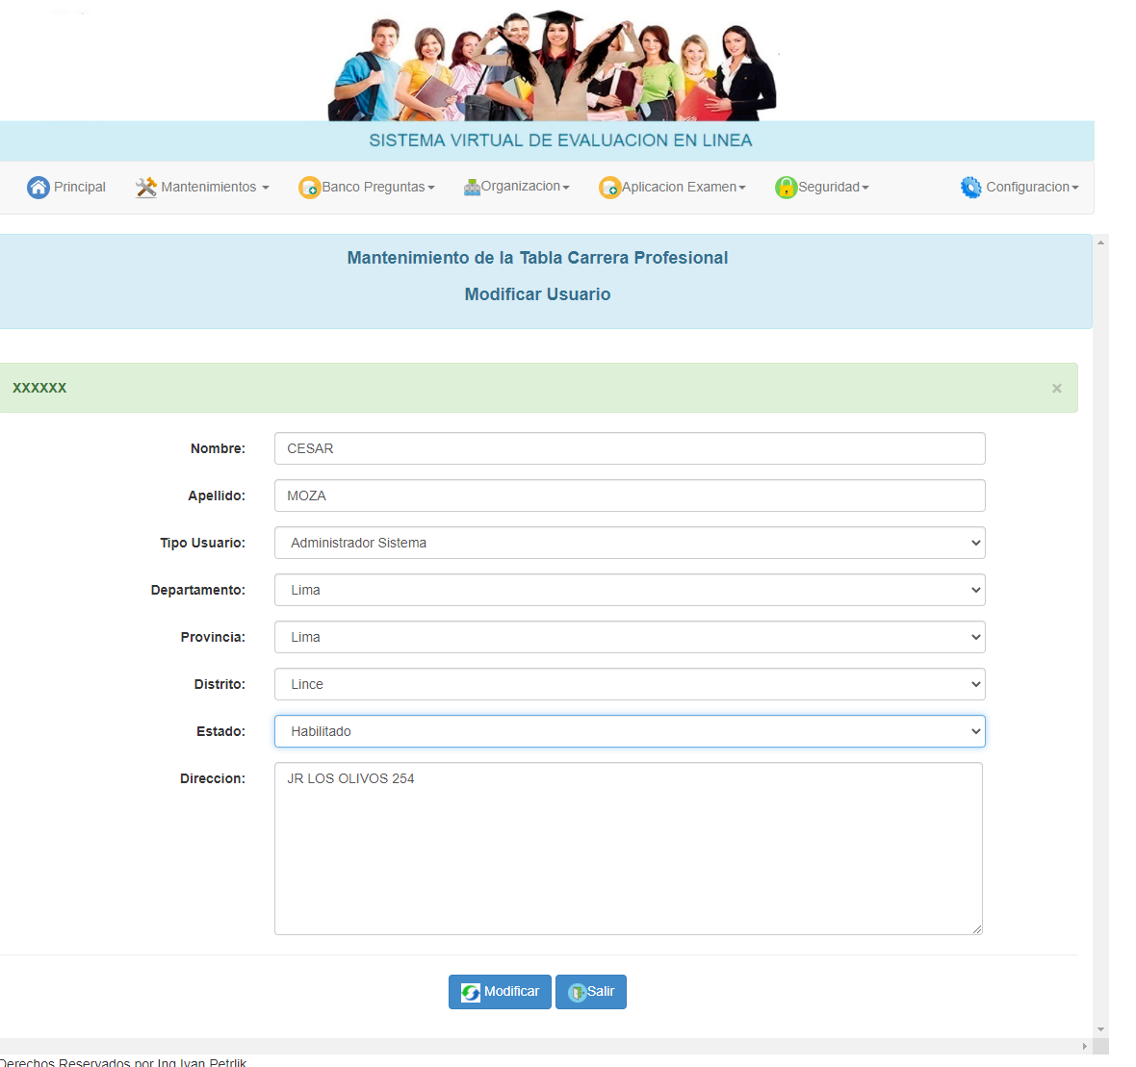

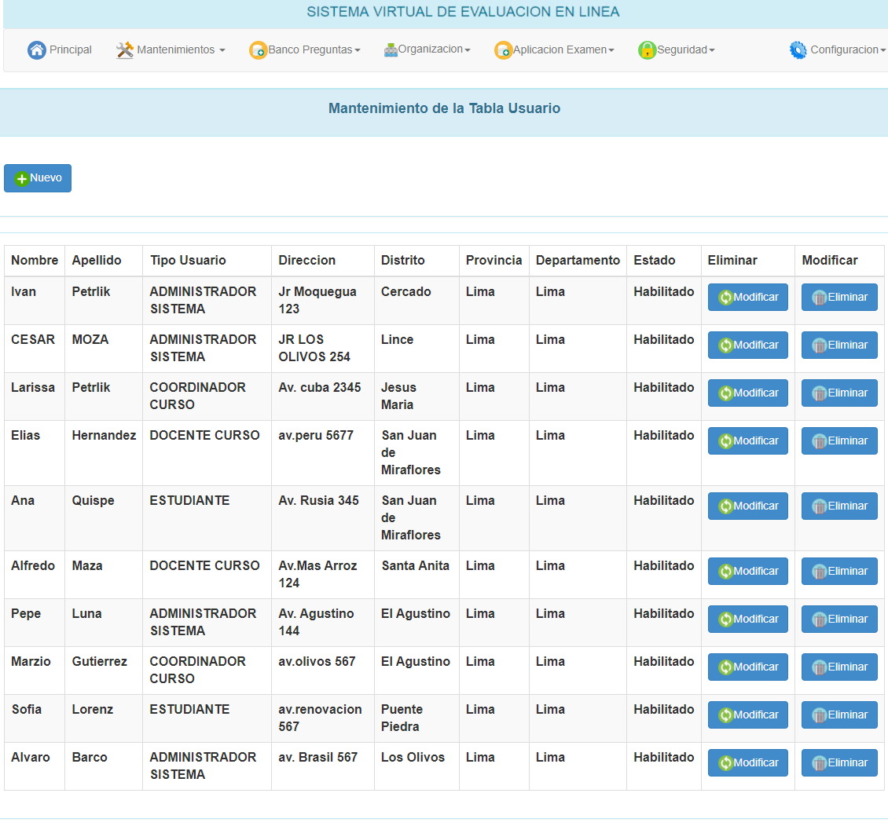

**ANTES**

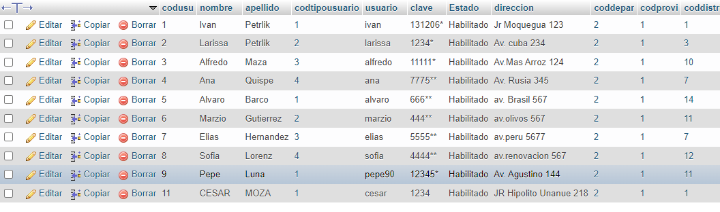

**DESPUES**



**FUNCIONAMIENTO DEL BOTON ELIMINAR**

**Eliminando al administrador cesar moza**

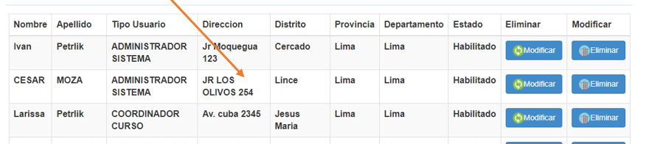

**EL REGISTRO SE ELMINA DE LA BASE DE DATOS Y DEL FORMULARIO**

